ФЕДЕРАЛЬНОЕ АГЕНТСТВО ПО ДЕЛАМ НАЦИОНАЛЬНОСТЕЙ

К 80-летию Победы
в Великой Отечественной войне

МУНИЦИПАЛЬНЫЕ ПРАКТИКИ,
НАПРАВЛЕННЫЕ НА СОХРАНЕНИЕ ИСТОРИЧЕСКОЙ ПАМЯТИ
И ПАТРИОТИЧЕСКОЕ ВОСПИТАНИЕ МОЛОДЕЖИ

По материалам Всероссийского конкурса
«Лучшая муниципальная практика»
номинация «Укрепление межнационального мира
и согласия, реализация иных мероприятий в сфере
национальной политики на муниципальном уровне»

Москва, 2024

Информационно-справочная брошюра подготовлена Управлением программ и проектов в сфере национальной политики Федерального агентства по делам национальностей (начальник управления – А.М. Берновская, автор-составитель – советник отдела поддержки некоммерческих организаций С.Б. Бережкова).
Использованы материалы из заявок муниципальных образований, направленных на федеральный этап Всероссийского конкурса «Лучшая муниципальная практика».

©ФАДН России, 2024

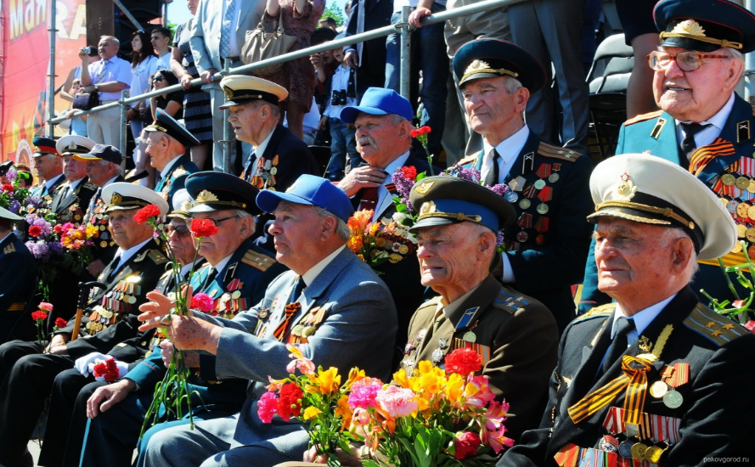
По предложению Президента Российской Федерации В.В. Путина
2025 год объявлен в странах СНГ Годом 80-летия Победы в Великой Отечественной войне, Годом мира и единства в борьбе с нацизмом. Органами власти субъектов Российской Федерации и органами местного самоуправления предусмотрено проведение тысяч разноформатных мероприятий, посвященных юбилейной дате и направленных на сохранение исторической памяти о подвиге советского народа, который внес ключевой вклад в победу над фашизмом.
Во исполнение Указа Президента Российской Федерации «О подготовке
и проведении празднования 80-й годовщины Победы в Великой Отечественной войне 1941 – 1945 годов» от 31 июля 2023 г. № 568 федеральные органы исполнительной власти, органы исполнительной власти субъектов Российской Федерации, органы местного самоуправления и общественные объединения принимают участие в подготовке и проведении мероприятий, посвящённых 80-й годовщине Победы; федеральные и региональные власти оказывают всемерную помощь ветеранам в решении вопросов их социальной защиты, организуют и проводят праздничные мероприятия, оказывают содействие органам местного самоуправления в приведении в порядок воинских захоронений и мемориальных комплексов, а также в поиске и захоронении останков воинов, погибших при защите Отечества.
В соответствии с утвержденными планами основных мероприятий, посвященных празднованию 80-й годовщины Победы в Великой Отечественной войне 1941 – 1945 годов, органы местного самоуправления принимают участие в организации мероприятий по следующим направлениям:
1. Обеспечение достойных условий жизни ветеранов Великой Отечественной войны 1941 – 1945 годов:
1.1. Проведение обследований условий жизни ветеранов Великой Отечественной войны, членов семей погибших; проведение необходимого ремонта квартир и домов нуждающимся одиноким ветеранам Великой Отечественной войны и одиноким членам семей погибших; проведение благотворительных акций для оказания помощи ветеранам войны.
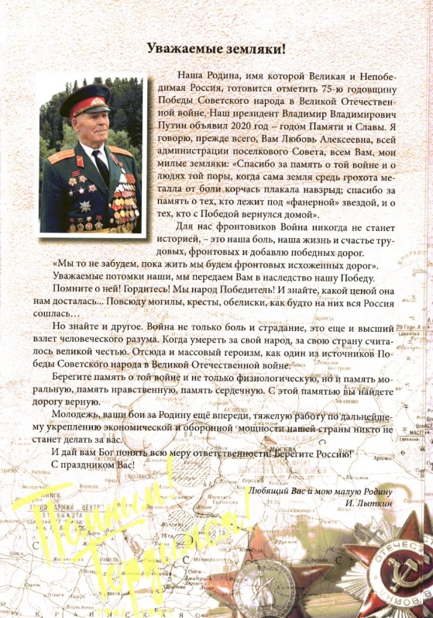
1.2. Социальное сопровождение ветеранов и инвалидов Великой Отечественной войны, оказание им адресной помощи в решении повседневных вопросов с привлечением общественных организаций
и волонтеров; оказание дополнительной социальной поддержки ветеранам Великой Отечественной войны, труженикам тыла, а также поздравления
на дому лежачих ветеранов войны, тружеников тыла.
В муниципальных образованиях к этой работе подходят, как правило, неформально. Совместно с общественными организациями проводится работа по социальному патронированию ветеранов, оказанию
им материальной помощи, поздравлению
и вручению в торжественной обстановке подарков. Организуется посещение ветеранов войны и тыла на дому, оказывается помощь по уборке снега в зимний период, уборке придомовой территории весной.
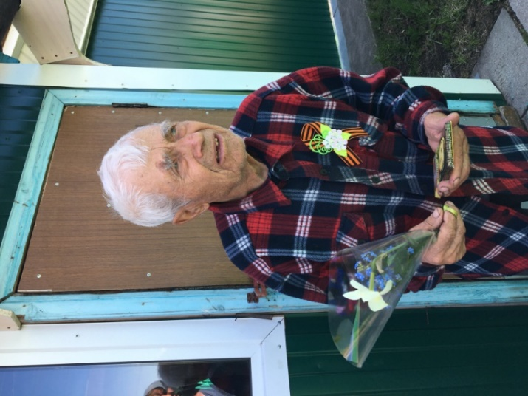
Так, в Верхнеуфалейском городском округе Челябинской области с целью оказания помощи организованы «Визиты внимания»
к участникам Великой Отечественной войны, труженикам тыла, узникам фашистских лагерей. Волонтеры из числа членов молодежного движения, проявляя заботу о людях старшего возраста, активно помогают, в частности, в изготовлении портретов родственников для участия в акции «Бессмертный полк».
Акцию милосердия и внимания «Поздравим ветерана» проводят
в Куршавском сельсовете Ставропольского края: поздравления с праздником Победы получают вдовы ветеранов Великой Отечественной войны, труженики тыла, узники концлагерей.
В Новочеркасске Ростовской области в День Победы Новочеркасское благочиние проводит акцию «Фронтовые бригады» – концерты во дворах домов, где проживают маломобильные ветераны.
В Новодвинске Архангельской области благотворительные акции для ветеранов проводит студия орнаментального вязания «Нить Ариадны». Ежегодно к Дню Победы дети, которые занимаются в студии, создают «посылку на фронт» из теплых вещей. Во время вязания ведутся рассказы
о войне, о воевавших дедушках и бабушках, о том, как женщины и девочки долгими вечерами вязали вещи солдатам на фронт. Они были простыми,
без традиционных орнаментов – некогда было вывязывать рисунок, нужно было количество. В рамках акций «Тёплые руки», «Нить памяти», «Тепло души и рук творение» поморские варежки вручаются фронтовикам, их вдовам, детям войны.
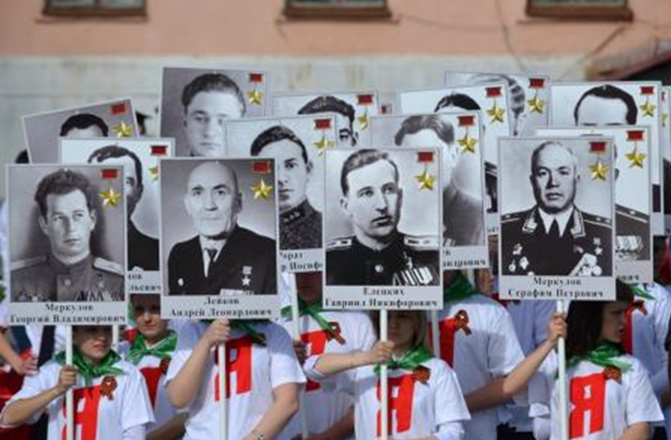
2. Торжественные, информационно-пропагандистские и культурно-массовые мероприятия:
2.1. Проведение мероприятий, посвященных знаменательным
и историческим датам периода Великой Отечественной войны 1941 – 1945 годов и дням воинской славы (битва под Москвой, победа под Сталинградом, снятие блокады Ленинграда и др.).
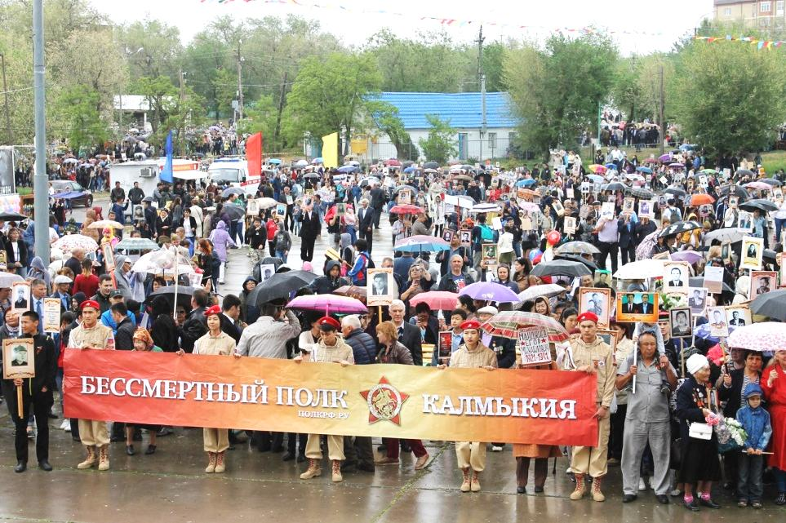
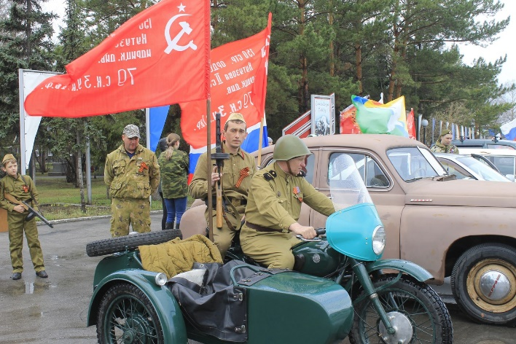
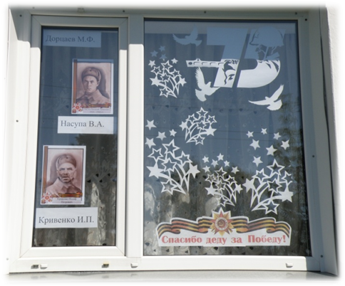
2.1.1. Организация участия муниципального образования
во всероссийских акциях «Минута молчания», «Бессмертный полк», «Георгиевская ленточка», «Парад у дома ветерана», «Свеча памяти», «Звезда памяти», «Окна Победы», «Фонарики Победы», «Огонек Победы» (встреча женщин-ветеранов и тружениц тыла), «Сад Памяти», «Марш Победы» (парад оркестров), «Флаги Победы», «Ласточки Победы» (посвящается женщинам-летчицам), «Кораблик Победы», «Голубь мира», «Вальс Победы», «Звезда Памяти», «Письмо Победы», «Звонок ветераны», «Цветы Победы», «Связь через поколения», «Часовой у Знамени Победы», «Народная Победа» («Стена памяти»), «Блокадный хлеб», «Твой Герой», «Диалоги
с Героями», «Памяти героев», «Наследники Великой Победы», «Диктант Победы», «Герои в моей семье», «Вахта Памяти», «Подарок ветерану», «Палисадник Победы», «Знамя Победы» «Поем двором», «Песни Победы», #ПоемДеньПобеды, «Красная гвоздика», «Эстафета Победы», «Лица Героев», «Лица Победы», «Эшелон Победы», всероссийском конкурсе сочинений
«Без срока давности», Всероссийском конкурсе хоровых и вокальных коллективов (специальная номинация «Песни Победы) и других.
Во всех акциях принимают активное участие руководители и члены национально-культурных автономий и организаций, молодежных объединений и студенческих землячеств, учащиеся, самодеятельные
и профессиональные творческие коллективы.
2.1.2. Организация участия муниципального образования в акциях, инициированных на уровне субъекта Российской Федерации.
Большой интерес жителей вызывают масштабные мероприятия – например, в Волгограде на территории мемориального комплекса «Героям Сталинградской битвы» на Мамаевом кургане в День Победы 9 мая 2025 г. будет представлена видеоинсталляция «Свет Великой Победы».
По инициативе главы Северной Осетии по всей республике в 2025 году пройдет акция «Посмотри на их лица»: на всех рекламных поверхностях будут размещены портреты участников Великой Отечественной войны.
В Карачаево-Черкесии к юбилею Победы организуют тур по памятным местам республики, в числе которых музей-памятник защитникам перевалов Кавказа – единственный в СКФО архитектурный ансамбль, сочетающий мемориальный комплекс с музейной экспозицией.
По инициативе «Славянского союза Ставрополья» на Северном Кавказе с 2013 года проводится благотворительная акция «Победа одна на всех»:
на главных площадях столиц субъектов СКФО с участием местных национально-культурных и патриотических организаций разворачивается огромная копия знамени Победы, проводится праздничный концерт, ветеранам вручают памятные подарки. Идея акции – объединение представителей разных этносов и культур на фоне общности героической истории нашего государства.
Необычный эколого-патриотический проект «Полет Победы» стал стартом праздничных мероприятий, приуроченных к 80-летию Победы,
в Республике Калмыкия. Главный герой проекта – ветеран Великой Отечественной войны Петр Леонтьевич Леонтьев. Он родился 25 сентября 1925 г. в Чувашии в многодетной семье, с 18 лет встал на защиту Отчизны. Петр Леонтьевич – участник легендарной операции «Багратион», благодаря которой была освобождена значительная территория Белоруссии, части Литвы и Латвии, осуществлен прорыв в Польшу. У ветерана была мечта – выпустить на волю серых гусей, чтобы восполнить природное разнообразие Калмыкии. И эта мечта воплотилась в жизнь. На берегу озера Маныч у копии Знамени Победы ветеран под звуки оркестра, стихов и танцев выпустил на волю
79 серых гусей – коренных обитателей калмыцких степей, ровно по числу лет, прошедших со Дня Победы.
На общероссийском и региональном уровне, как правило, проходят форумы и научные конференции, посвященные Победе, издаются книги. Так, в Волгограде запланировано проведение Всероссийского патриотического форума «Герои нашего времени» и региональный форум «Сталинград-2025. Битвы за умы», а в Свердловской области – молодежный межнациональный форума «Урал – национальная география» и областной патриотический форум «Урал - опорный край Державы».
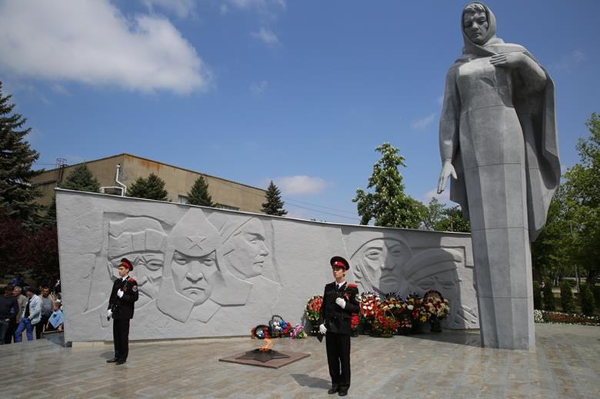
В Чувашской Республике запланировано проведение республиканского фестиваля юнармейских отделений военно-патриотических клубов «Нам этот мир завещано беречь», республиканского патриотического форума «10 граней патриотизма», круглого стола «Значение и роль Советского Союза в победе над нацистской Германией и ее союзниками в годы Великой Отечественной войны 1941 – 1945 годов. Новый взгляд и осмысление», а также научно-практических конференций – «Победа единства: народы Евразии в борьбе с фашизмом в годы Великой Отечественной войны 1941 – 1945 годов», «Архивные документы на защите исторической правды и памяти», конференции музейных работников «Помните! Через века, через года...». По документам и материалам Государственного исторического архива Чувашской Республики будет издан сборник документов «Повседневная жизнь тыла в годы Великой Отечественной войны 1941 – 1945 гг.».
В Ставропольском крае с участием молодежи, воспитанников президентского кадетского училища, Архиерейского казачьего конвоя, регионального отделения «Движения первых», ветеранов Великой Отечественной войны, Афганистана, СВО пройдет круглый стол «Великая Победа. Наследие и наследники», а по итогам краевого проекта «Часовые памяти» будет издан иллюстрированный научно-популярный сборник «Историческая память Ставрополья».
В Свердловской области планируется проведение межрегиональной научной конференции по проблематике сохранения исторической памяти о Великой Отечественной войне (с участием архивных и музейных учреждений).
Научно-практический круглый стол, посвященный проблематике искажения итогов II мировой войны с участием научного сообщества, студентов и школьников города проведен в Хабаровске.
2.1.3. Организация информационно-пропагандистских и культурно-массовых мероприятий на муниципальном уровне.
Очень трогательными и торжественными являются памятные митинги
с церемонией возложения венков и цветов к монументам погибшим воинам. Незримая нить общей истории связывает поколения, объединяет людей, формирует единый народ. Они проходят у вечных огней, памятников героям войны, на братских могилах.
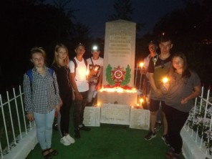
Например, в Черняховске (Калининградская область) 9 мая у памятника дважды Герою Советского Союза, генералу армии Ивану Даниловичу Черняховскому проходит митинг
с прохождением воинов частей, дислоцированных
на территории городского округа, к подножью памятника возлагают цветы и венки.
В шествии «Бессмертный полк» по центральной улице Ленина принимают участие более 10 000 человек. В Парке Победы на «Солдатском привале» работают площадки военно-патриотической направленности.
В празднования Дня Победы принимают участие делегации городов-побратимов.
В городском поселении «Поселок Воротынск» Калужской области День Победы ежегодно начинается с митингов у братской могилы, где захоронен 321 советский солдат, погибший в ходе боевых действий при защите города
и его окрестностей от немецко-фашистских захватчиков, и у обелиска в селе Кумовском. Почтить память героев приходят жители, родственники погибших, делегации из других субъектов Российской Федерации.
В Упоровском сельском поселении (Тюменская область) ежегодно проводится парад с участием всех предприятий и организаций села. Взрослые и дети идут в едином строю, несут портреты своих близких, погибших в годы войны и умерших от ран в послевоенные годы. В этот день в Упорово проходит много мероприятий: концерты, викторины, игры, конкурсы,
но главным является митинг у памятника героям-землякам, где минутой молчания упоровцы отдают дань памяти и уважения погибшим воинам.
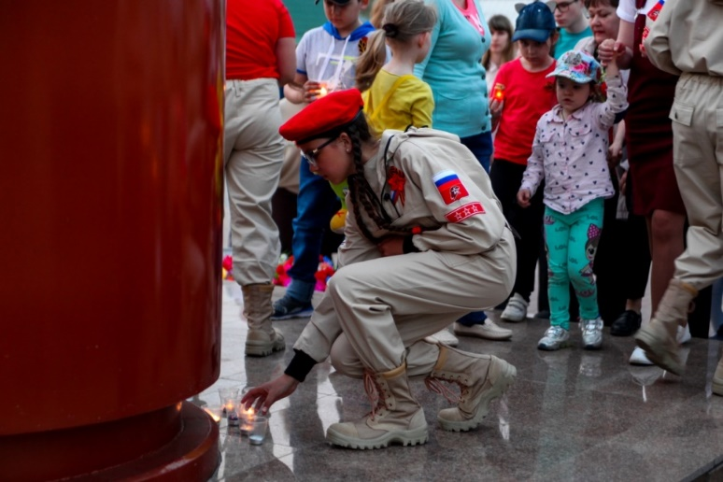
Бережно хранят память о прошлом своей малой родины и в селе Лискинское Воронежской области. На центральной площади поселения расположен символический памятник погибшим воинам в годы Великой Отечественной войны. 9 Мая жители села одной большой семьей участвуют в шествии «Бессмертного полка» и возлагают к подножию памятника «гирлянду Славы». Сильные чувства у людей вызывает театрализованный митинг, где душевно и эмоционально взрослые и дети говорят о своих близких и родных – участниках тех событий.
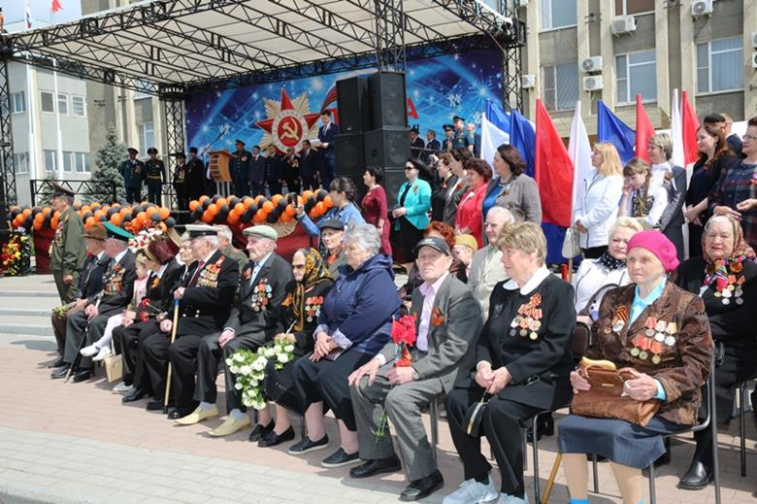
Акция «Народная память» по традиции пройдет 9 мая
и в Промышленновском муниципальном округе Кемеровской области.
У районного Дворца культуры устанавливается подиум с микрофоном, где каждый желающий может рассказать о фронтовых и трудовых подвигах своих родственников. Все рассказы будут включены в альбом «Народная память2025», который будет передан на хранение и обработку данных в Промышленновский районный историко-краеведческий музей.
День Победы объединяет всех жителей городского поселения Змиевка Орловской области. Ежегодно на мемориале Скорбящей Матери
в Змиевке проходит торжественный митинг,
на братские могилы возлагаются цветы. Широкую поддержку
в Змиевке снискала акция «Бессмертный полк»,
в которой ежегодно принимают участие все больше горожан, приезжают родственники захороненных здесь солдат. Такие встречи служат наглядным примером дружбы, понимания и взаимоуважения между представителями различных национальностей из разных регионов страны.
В Новоникольском сельсовете Липецкой области митинг и небольшой концерт с участием казаков хутора Никольский станицы «Данковской» проходят у памятника погибшим воинам.
К сожалению, все реже и реже принимают участие в торжественных акциях сами ветераны.
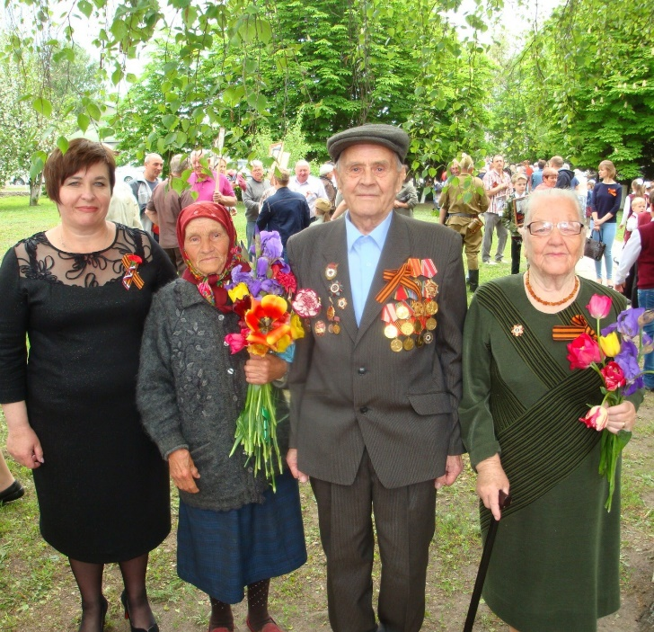
В Краснознаменском сельском поселении Лискинского района Воронежской области единственному участнику Великой Отечественной войны – Аркадию Петровичу Колесникову – низкий поклон
и пожелание жить как можно дольше. Он для молодого поколения села – живая легенда. Все знают, что Аркадий Петрович посадил в центре села символическое дерево – русскую березку в память о героических событиях военных лет, на память о себе.
Сельский музей Карасевского дома культуры (Новосибирская область) проводит встречи с бывшим малолетним узником концлагеря Евгением Ивановичем Цеценовым. В рамках музейного урока «Ценою жизни – те 125» в сельсовете была также организована встреча подростков и родственников участников обороны Ленинграда. Дети узнали, как их земляки защищали город на Неве, как участвовали в прорыве блокады.
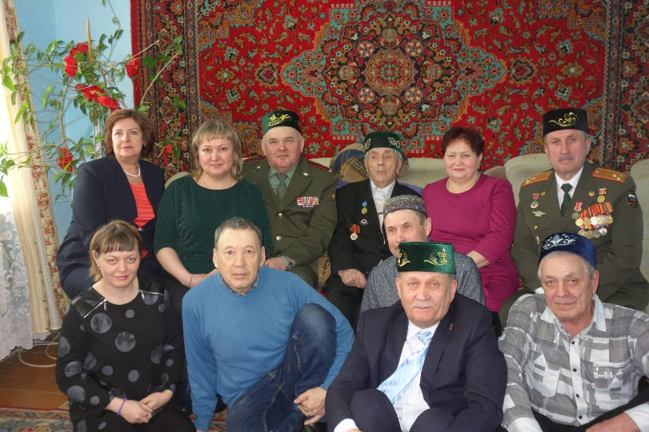
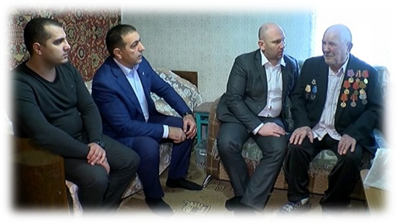
«Минувших лет светлая память» –- под таким названием в музее поселка Краснозерское Новосибирской области проходила встреча с членами ветеранской организации «Отечество» города Карасук. В торжественной обстановке состоялось вручение документов и капсул с землей с мест боев
и захоронений погибших и пропавших без вести воинов-земляков. Благодаря поддержке администрации района члены ветеранской организации совершили поездки по местам боёв и захоронений земляков. Это Смоленск, Волгоград, Москва, Ленинград, Курск, Белоруссия (Витебская, Гомельская, Минская, Брестская области). Трогательная встреча закончилась общей песней.
Чем дальше от нас уходят события военных лет, тем острее желание сберечь воспоминания о них, прикоснуться к великому прошлому нашей страны. Вот почему во многих муниципальных образованиях продолжается запись воспоминаний оставшихся в живых ветеранов, вдов, детей войны, ведется изучение и сбор материалов о воинских подвигах земляков.
В национальном селе Красный Яр (Приморский край) нет в живых
ни одного ветерана Великой Отечественной войны, ни одного труженика тыла. О славном подвиге односельчан сейчас напоминает Памятник участникам Великой Отечественной войны 1941 – 1945 годов и несколько фотографий ветеранов на стенде в сельской школе.
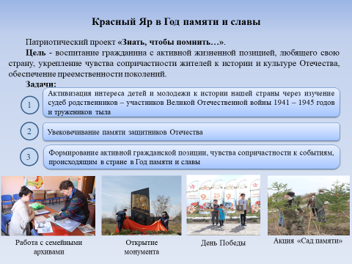
Готовясь к празднованию Года памяти и славы (2020), администрация поселения совместно с инициативной группой жителей после работы в архиве муниципального района со списками тех, кто призывался из этих мест на фронт, выявила более 130 фамилий односельчан, которые не значились
на мемориальных плитах Памятника, который был установлен в 2015 году. Подключили молодежь и детей села, начали сбор сведений (воспоминания родственников)
и фотографий. Поддерживая эту работу, АНО «Центр «Амурский тигр» (партнерская организация) выступила с инициативой увековечить имена Героев Великой Победы и реконструировать памятник в селе, создав мемориальный комплекс с добавлением новых мемориальных плит и стелы с барельефом. Открытие памятника состоялось 9 мая 2020 года. Сельчане высадили Сад памяти, разбили цветники в сельском сквере.
Дети и молодежь провели работу с семейными архивами для включения имен и фотографий ветеранов в галерею федерального проекта «Дорога памяти» и изготовления штендеров для акции «Бессмертный полк». В школе № 15 открыли Зал памяти и славы.
В Варламовском сельском поселении Челябинской области поисковый отряд был создан при местном музее. Участники отряда побеседовали
с семьями подростков войны, которые передали в музей письма с фронта
и другие реликвии. Поисковым отрядом были отреставрированы фотографий ветеранов, которые представили на «Стене Памяти».
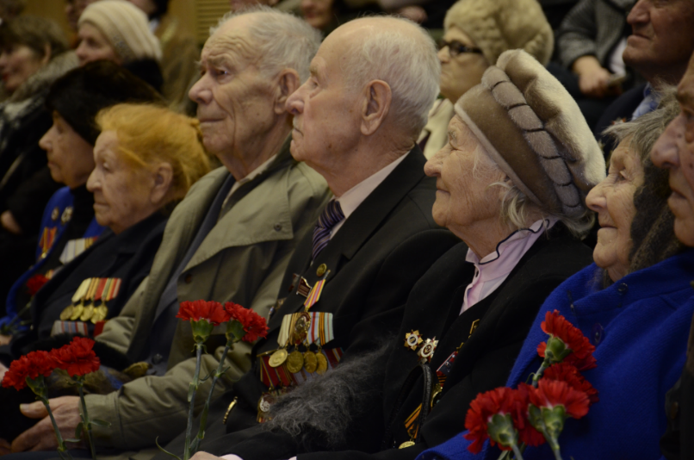
В Северском сельском поселении Краснодарского края с 2017 года сотрудниками историко-краеведческого музея запущена акция «Звезда Героя». В музее хранится Книга Памяти, в которую вписаны имена 6 360 земляков, погибших на фронтах Великой Отечественной войны. Каждый пришедший в музей имеет возможность принять участие в акции. Для этого нужно написать фамилию, имя и отчество земляка на красной звездочке
и приколоть ее на голубое полотно – импровизированное небо. Своеобразный «Бессмертный полк» в именных звездах призван визуально оценить масштаб потерь.
В музее в рамках проведения месячника оборонно-массовой и военно-патриотической работы открыта выставка «Военные раритеты», где представлены подлинные фронтовые письма, документы, награды, рукописи краеведов о партизанском движении.
В сельском поселении Саранпауль (Ханты-Мансийский автономный округ) проходя акции «Их именами названы улицы» и «Вспомним всех поимённо!».
Большая кропотливая работа проделана в селе Кыра Забайкальского края: восстановлены военные судьбы более 5 000 земляков – участников Великой Отечественной войны, издана «Книга памяти Кыринского района». Книга содержит не только поименный список участников войны с кратким описанием судьбы, но и детские рисунки, фотографии из семейного архива и письма с фронта.
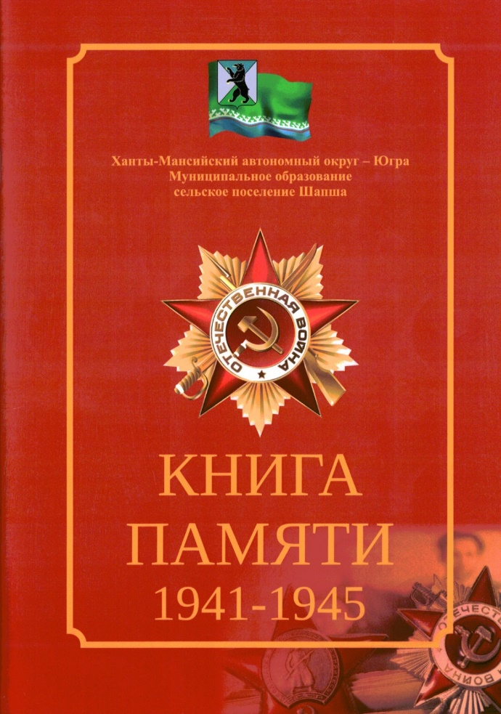
В Верхнем Уфалее Челябинской заполнение «Книги памяти» ведется
на официальном сайте администрации.
Обновление портала «Живи и помни», где собраны данные о туляках-защитниках Отечества, тружениках тыла, партизанах, детях войны, идет в Туле. Уже оцифровано более 16 000 газет военного времени, солдатские письма и дневники.
В селе Новоникольское Липецкой области на основе фотографий участников Великой Отечественной Войны в альбоме «Бессмертный полк» были сделаны видеоролики «Памяти героев- земляков посвящается», которые набрали большое количество просмотров в социальных сетях на личных страницах и в группах.
Серия публикаций о героях Великой Отечественной войны в мессенджере телеграм и социальной сети «ВКонтакте» подготовлена в Свердловской области в рамках образовательной патриотической акции «Лица Победы».
По архивным документам, хранящимся в Государственном архиве административных органов Свердловской области создается электронная база данных о бывших военнопленных, узниках фашистских лагерей, призванных в Рабоче-крестьянскую Красную армию с территории Свердловской области. (Организация и проведение тематических мероприятий, посвященных годовщине Победы, в архивных учреждениях Свердловской области:
Для членов поисковых отрядов, входящих в областную общественную молодежную организацию «Ассоциация патриотических отрядов "Возвращение"», проходят «школы поисковиков» – мастер-классы
по поиску информации об участниках Великой Отечественной войны. Также архивными группами ассоциации будет подготовлена третья книга об умерших в эвакогоспиталях Свердловской области военнослужащих Великой Отечественной войны.
В Республике Саха (Якутия) создается сайт с системой поиска ветеранов по фамилии, имени, отчеству, с демонстрацией видеоматериала о ветеране.
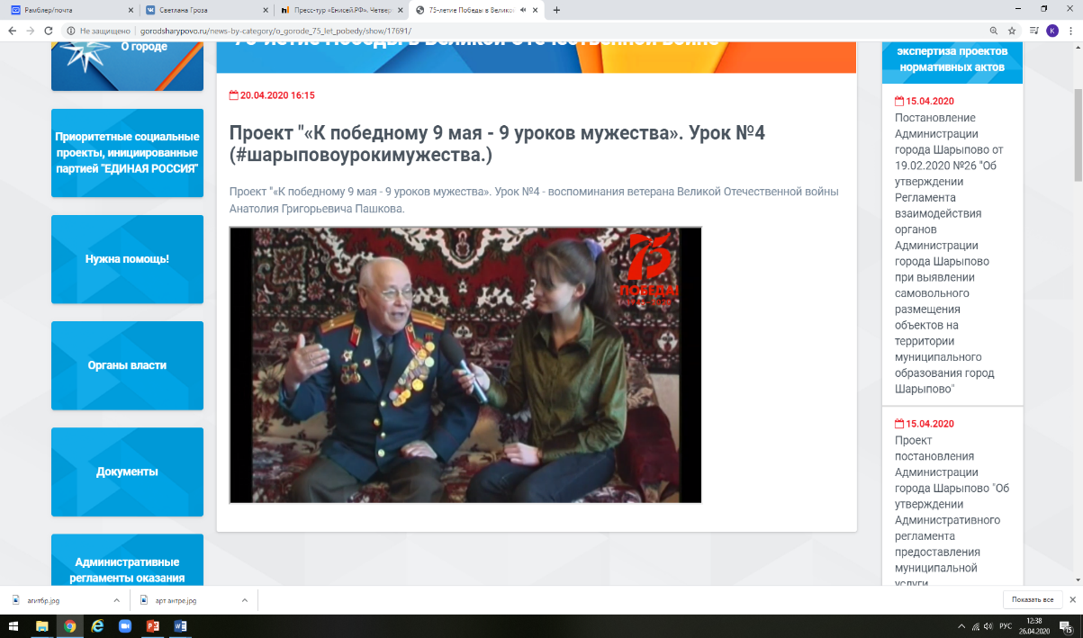
Министерством образования и науки региона и Республиканским ресурсным центром «Юные якутяне» при содействии Якутского регионального отделения Всероссийского общественного движения «Матери России» проводится республиканский конкурс «Святые Матери Победы» на лучшую поисковую экспедицию школьников Республики Саха (Якутия). Цель акции – увековечение памяти матерей, потерявших сыновей и дочерей на фронтах Великой Отечественной войны и в ходе Специальной военной операции, сбор материалов о матерях, возвышение культа матери, воспитание у детей и молодёжи гражданственности, патриотизма, чувства гордости за историческое и боевое прошлое и настоящее Родины.
В проекте «К победному 9 мая – 9 уроков мужества» (город Шарыпово, Красноярский край) оживают воспоминания ветеранов. Девять фронтовых историй шарыповцев – «живая» история Великой Отечественной войны, урок мужества для молодого поколения.
В проекте «Письма Победы. Спасибо за жизнь» жители Шарыпово разных профессий, разного возраста, разных интересов читают фронтовые письма и говорят солдатам Великой Отечественной: «Спасибо за Жизнь!». За каждой «историей в конверте» – судьба земляка, уроженца Красноярского края.
Одно из важных направлений работы – организация поисковых отрядов в местах боевых действий Великой Отечественной войны, захоронение, и перезахоронение останков погибших воинов, увековечение их памяти.
К 80-й годовщине Победы приурочено проведение в Волгоградской области VIII окружного слета молодежных поисковых отрядов Южного и Северо-Кавказского федеральных округов «Поисковик-2025».
В Лабинске Краснодарского края благодаря поисковой работе установлено более 250 подвигов Лабинских казаков в годы Великой Отечественной войны. Уточнены три забытых имени казаков-участников Великой Отечественной войны. Теперь они увековечены на мемориале на площади Победы, где золотом высечены имена 11 000 жителей города, ушедших на фронт и не вернувшихся домой: погибших, пропавших без вести, умерших в госпиталях.
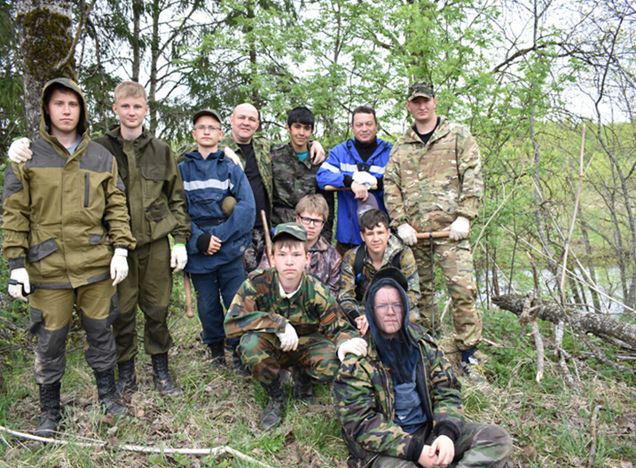
Межрегиональная поисковая экспедиция «Вахта Памяти» была организовала в Ноябрьске (Ямало-Ненецкий автономный округ). Результатом совместных поисково-исследовательских работ отряда «Виталис» и отряда «Память» города Торопец (Тверская область) явилось обнаружение, эксгумация останков 16 бойцов Красной Армии, погибших под деревней Кочута Тверской области. Поисковики провели уборку территории братского кладбища, на котором впоследствии были торжественно захоронены останки солдат.
Также поисковики из Ноябрьска приняли участие в международной военно-исторической экспедиции «Волховский Фронт. Апраксин», которая проходила на местах боев Великой Отечественной войны на территории урочища Вороново Кировского района Ленинградской области, где в боях с сентября 1941 года по январь 1944 года погибли десятки тысяч советских солдат.
Участники поискового отряда «Горные стрелки» (город Златоуст, Челябинская область), входящего в состав Центра казачьей культуры, принимали участие в вахте памяти в Себежском районе Псковской области, в тех местах, где воевали 28-я Невельская дивизия и 65-я гвардейская дивизия. Проводя раскопки и беседуя со старожилами, ребята испытали настоящее потрясение от масштабов тех сражений.
Библиотеками города Октябрьский (Республика Башкортостан) проводится городской конкурс на соискание премии имени Музагита Хайрутдинова, земляка, поэта-воина, погибшего в немецком концлагере в 1944 году. Обладателем Гран-При конкурса 2018 года стала поисковая группа «Живи, Земля!» за большой вклад в краеведческую и поисковую деятельность. За 30 лет следопыты группы «Живи, Земля!» своими силами разыскали и похоронили более 3 000 останков солдат, погибших в годы Великой Отечественной войны, установили имена и места гибели 600 наших земляков из Башкортостана и вместе с другими поисковыми отрядами участвовали в захоронении более 20 тысяч погибших советских солдат и офицеров.
В ряде субъектов проводятся военно-исторические реконструкции: так, в Екатеринбурге в рамках межрегионального военно-исторического фестиваля «Уральская броня» с привлечением общественных организаций-клубов исторической реконструкции пройдет «Уральская броня. Майские маневры» и «Разведка боем».
В Ставрополе прохождение театрализованной колонны (историческая реконструкция) событий Великой Отечественной войны 1941 – 1945 годов будет организовано в рамках военного парада.
В Волгоградской области проходит интерактивная программа с элементами военно-исторической реконструкции «Бои в Берлине», в Свердловской областной медицинский колледж организует исторические интерактивные реконструкции эвакогоспиталя времен Великой Отечественной войны.
В комплекс городских военно-патриотических мероприятий в Ельце (Липецкая область) вошел фестиваль военно-исторической реконструкции «Битва за Елец», посвященный событиям декабря 1941 года, когда в боях за Елец немцам был нанесен один из первых серьезных ударов с начала войны. Именно тогда родилась поговорка «Под Ельцом били всех, от Тамерлана до Гудериана». Более 20 клубов военно-исторической реконструкции из различных регионов Центрального Черноземья разворачивают реалистичную картину боя на берегу реки Быстрая Сосна. В сражении принимает участие военная техника времен Великой Отечественной войны, организованы интерактивные площадки для зрителей.
На базе собранных поисковиками и активистами материалов активно ведется обновление музейных экспозиций, готовятся специальные выставки и экскурсионные программы.
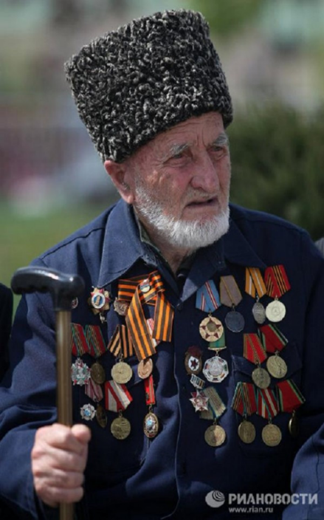
Так, Национальный художественный музей Республики Саха (Якутия) приглашает жителей и гостей Якутска на познавательную программу «Весна Победы: художники-фронтовики». В годы Великой Отечественной войны среди защитников Родины, призванных и добровольно ушедших на фронт были молодые, талантливые состоявшиеся как художники люди, но было немало и тех, кто еще только мечтал связать свою жизнь с искусством. Это были едва достигшие своего совершеннолетия юноши, способные творить и созидать. В программе тематическая экскурсия, которая познакомит зрителей с разнообразными по темам и сюжетам работами художников-фронтовиков, представляющими живописные произведения, жизнеутверждающую скульптуру и уникальное косторезное искусство из золотого фонда музея; арт-практикум «Лики Победы». Погрузившись в историю тех лет, в память о каждом герое, участники программы создадут портреты родных и близких людей, чью судьбу затронула война. Вспомним каждого, кто шаг за шагом приближал Великую Победу. Музейное мероприятие послужит данью памяти и уважения фронтовому поколению, сыгравшему значимую роль в культурной и социальной жизни нашей республики и страны.
Также здесь проводится цикл мероприятий «Свидетели Победы»: лекции, творческие встречи с художниками-ветеранами Великой Отечественной войны, ветеранами тыла и детьми войны, родственниками ветеранов Великой Отечественной войны, показ видеосюжетов о художниках-ветеранах на ютуб-канале музея, тематическое мероприятие «12 художников-фронтовиков Якутии»
В 2025 году в республике будет проведен смотр-конкурс деятельности музеев на тему «Якутия в годы Великой Отечественной войны: на фронте и в тылу», посвященный 80-летию Победы в Великой Отечественной войне 1941 - 1945 годов.
В Ставропольском крае будет проведена музейная акция «В 6 часов вечера после войны», музейный марафон «Здесь начиналась Победа», музейный десант «Лейся песня боевая, лейся песня фронтовая!».
В юбилейном году откроется музей Танкограда в Челябинске. Он расположится в Саду Победы, где уже сейчас работает выставка военной техники. Ранее выпускники школы экскурсоводов при музее трудовой и боевой славы Челябинского тракторного завода разработали уникальные туристические маршруты по Танкограду — «Дорогами подвига».
Выставка «Венец Победы», посвященная 80-летию Победы в Великой Отечественной войне, на которой будут представлены образы святых воинов из собрания московского Музея имени Андрея Рублева, откроется в Государственном художественном музее Алтайского края в Барнауле.
Мероприятия патриотического просветительского проекта «На всю оставшуюся жизнь» стартовали в Иркутском областном краеведческом музее им. Н.Н. Муравьева-Амурского 1 января 2023 г. – в день 120-летия со дня рождения дважды Героя Советского Союза генерала армии А.П. Белобородова.
Мероприятия проекта пригласят посетителей не только в отделы музея, но и на выставочные площадки городов и поселков Иркутской области. Муниципальные музеи примут участие в акции «Сибирская воинская летопись». В каждом муниципальном образовании будут представлены фотографии, копии подлинных документов, личные предметы местных уроженцев — героев боев и работы в тылу в годы Великой Отечественной войны и других военных действий. Материалы, собранные в ходе проекта, станут основой для формирования выставок, пополнения фондов, а также издания историко-патриотического альбома к 80-летию Победы в Великой Отечественной войне.
Во многих муниципальных образованиях проводятся выставки, нацеленные на сохранение исторической памяти о Победе многонационального советского народа над фашизмом
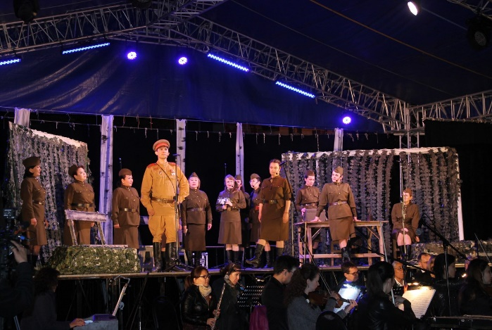
Организуются тематические выставки, посвященные подвигу бойцов и командиров, тружеников тыла в годы войны, проводятся торжественные встречи, информационно-пропагандистские и культурно-массовые мероприятия, посвященные памятным датам и событиям истории Великой Отечественной войны 1941-1945 г.
Так, в Чувашской Республике к 80-летию Победы запланирован межмузейный выставочный проект «В этом письме остаюсь жив», в Ставропольском крае – виртуальная выставка «Фронтовые письма».
В Республике Саха (Якутия) пройдут выставка «Реликвии Великой Отечественной войны», мультимедийная выставка «Ветераны Великой Отечественной войны Якутии» в музейном комплексе «Россия – моя история»; стендовая выставка «Сыны полка», Республиканская выставка художников-любителей «Подвигу Героя посвящается» (к 100-летию со дня рождения Героя Советского Союза Н.С. Степанова), ретроспективная выставка художника-костореза, лауреата Государственной премии имени И.Е. Репина, участника Великой Отечественной войны Терентия Васильевича Аммосова (к 100-летию со дня его рождения).
В Волгоградской области запланированы тематическая выставка «Блиндаж» на территории пригородного железнодорожного вокзала Волгоград-1 и бесплатные обзорные пешеходные экскурсии по мемориальному комплексу «Героям Сталинградской битвы» на Мамаевом кургане.
В Хабаровске изготовлены стенды информационной фотовыставки «Победа многонационального народа», организована ее демонстрация в средних общеобразовательных и высших учебных заведениях города с проведением тематических классных часов.
В Ставропольском крае планируется организация книжно-иллюстративной выставки «Бессмертные подвиги ставропольцев», юбилейной стационарной полномасштабной выставки «Боевая доблесть Ставрополья», фотовыставки «Отгремели бои» – памятники и мемориалы Ставрополья, посвященные Великой Отечественной войне. Также тематические выставки будут организованы в министерствах и ведомствах края: «Наша память, наша гордость битва за Кавказ», «Из одного металла льют медаль за бой, медаль за труд», выставки детских рисунков «Пусть всегда будет мир» (в Минсельхозе), «Мы этой памяти верны» (в Минсоцзащиты), фотовыставки свадебных фотографий военных лет (отделы загс), фотовыставка «Семьи Героев» (в региональном отделении «Единой России»), стационарная историко-документальная выставка архивных документов «Чтобы помнили» и выставка архивных документов «Промышленность в годы Великой Отечественной войны» (комитет края по делам архивов) и другие.
В Окуловке Новгородской области открыта экспозиция «Немая память войны», посвященная героическим и трагическим будням города и его жителей в далекие сороковые. Значительная часть экспонатов – находки на полях былых сражений, предоставленные участниками поисковых отрядов «Отечество» и «Штурм».
В Тобольске на выставке «200 дней воинской доблести» представлены периодические издания о Сталинградской битве.
В Якутске открыта выставка «Только Победа!», призванная подчеркнуть связь времен и показать, как исторические события продолжают оказывать влияние на настоящее. Особым разделом выставки станет «80 лет спустя», где впервые будет проведена прямая аналогия между событиями Великой Отечественной войны и специальной военной операцией (СВО).
В Сарапуле в Детском музейном центре «Даче Мощевитина» посетителей познакомят с историей тылового города в период Великой Отечественной войны. В ходе творческой встречи участники акриловыми красками распишут шар с видом транспорта — символом самоотверженного труда жителей города Сарапула.
Фотовыставка «Детство, опаленное войной» пройдет в Промышленновском муниципальном округе Кемеровской области.
В Пензе организована передвижная музейная экскурсия «Пенза – фронту». Уникальность проекта заключается в том, что музей может приехать в каждую школу, независимо от отдаленности от областного центра. Это позволит всем заинтересованным получить ценные знания и прикоснуться к историческому наследию региона. В г. Йошкар-Оле музей воинской славы разработал и проводит для школьников и взрослых настольную игру «В боях за родину», в процессе которой игрокам предстоит вспомнить о памятных датах периода Великой Отечественной войны. Командная работа, эрудиция и дух соревнования станут залогом успеха на пути к победе. Интеллектуальное соревнование «Подвиг и память», посвященное Великой Отечественной войне, проходит и в селе Куровское (Свердловская область).
Часто к выставкам создаются группы экскурсоводов из числа молодежных лидеров, на выставках проходят встречи со студентами, волонтерами, юнармейцами.
Тематические мероприятия проходят в школах, вузах, учреждениях культуры, на предприятиях муниципальных образований.
В целях активизации молодежи проводятся уроки Победы, патриотические акции, творческие конкурсы – например, в Свердловской области проходит конкурс на лучший туристский маршрут, посвященный уральцам-героям Великой Отечественной войны, а также конкурс тематических музеев образовательных организаций.
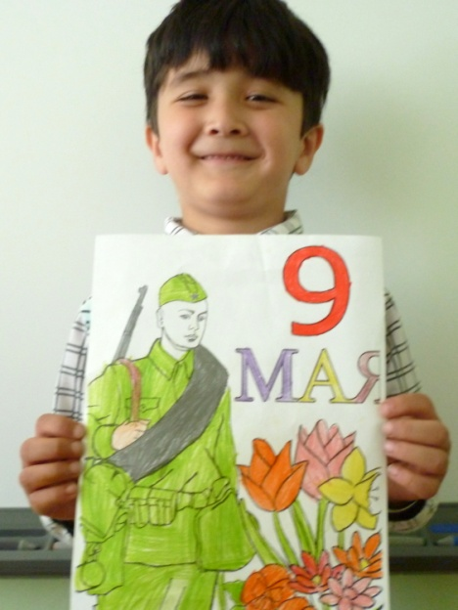
В сельском поселении Новоалексеевское Краснодарского края в текущем году в рамках Всероссийской акции памяти «Блокадный хлеб» проведен час информации «Дети блокадного Ленинграда», на площади клуба всем жителям волонтеры раздавали хлеб, как символ памяти о погибших в блокаду. В сельской библиотеке для учащихся проведен час военной хроники «Сталинград – здесь Победа свой путь начинала».
В образовательном учреждении Верхнекарачанского сельского поселения Грибановского района Воронежской области работает движение «Волонтёры Победы». С 2018 года волонтёрское объединение подключилось к реализации 6 проектов.
В Чувашской Республике реализуется научный проект по установлению судеб уроженцев Чувашии, освобождавших Белоруссию, пропавших без вести, погибших в концлагерях. среди школьников двух стран – Российской Федерации и Республики Беларусь
В Республике Саха (Якутия) пройдет слет школ, носящих имена Героев Советского Союза и просветительская интеллектуальная игра «Моя Якутия» на тему Великой Отечественной войны.
На изучение биографий и судеб жителей Югры - работников тыла, которые своим трудовым подвигом внесли вклад в Победу, направлен конкурс исследовательских работ «Трудом Победу приближая!» в Нижневартовске (ХМАО – Югра).
Ярким событием в городе Узловая Тульской области является Парад юнармейцев в День Победы, в котором ежегодно принимают участие дошкольники, в том числе воспитанники кадетских групп.
Экскурсионно-образовательные программы в формате «живые уроки» по истории Уральского добровольческого танкового корпуса проводит Министерство образования и молодежной политики Свердловской области совместно с Колледжем управления и сервиса.
В юбилейные дни во всех регионах проводятся праздничные концерты, марафоны военных песен, фестивали и конкурсы. Например, в Москве проходит городской конкурс творческих работ «Моя семьЯ на службе Отечеству», ориентированный на молодежь, семейную и ветеранскую аудиторию, а в Санкт-Петербурге – очно-заочный конкурс для учащихся профессиональных образовательных учреждений «Кроме желания выжить, есть еще мужество жить…» – о героических участниках и событиях обороны и блокады Ленинграда. В Чувашской Республике проходят республиканские конкурсы «Простые строки о войне» (авторские стихи), «И ходит по земле босая память» (сочинения), литературный конкурс рисунков «В книжной памяти мгновения войны» (литературный конкурс рисунков), военно-патриотический конкурс «Славим подвиги земляков наших», а также фестиваль литературно-художественного творчества детей «Окрыленные надеждой» и другие акции.
Областной конкурс среди военно-патриотических клубов и объединений «Солдат», конкурсы рисунков «Мой Герой» и «Обнимая небо», конкурс патриотической песни «Катюша», фестиваль-конкурс патриотической и авторской песни "Чистое небо» проходят в Волгограде и Волгоградской области.
В Республике Саха (Якутия) организован конкурс рисунков «Якутяне – Герои Советского Союза». Областной музыкальный фестиваль-конкурс живой музыки «Гитара без форматов», посвященный годовщине Победы, пройдет в Свердловской области.
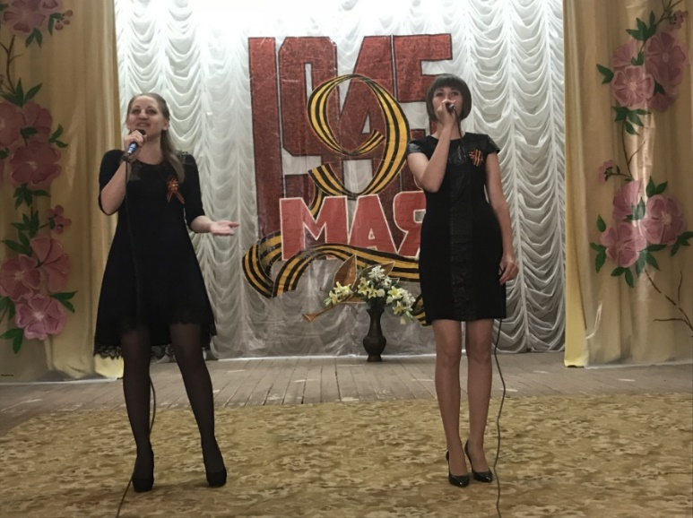
В Орловском районе Кировской области проводится конкурс мероприятий «По дорогам войны шли мои земляки». Такое же название носит и конкурс исследовательских творческих работ, организованный в Нерчинско-Заводском округе Забайкальского края. Муниципальная акция-конкурс «Полотно Победы» в Промышленновском муниципальном округе Кемеровской области ориентирована на ребят из дошкольных образовательных организаций, а в городском округе Георгиевский Ставропольского края –конкурс чтецов «Муза Победы».
В Мечетлинском районе Республики Башкортостан к празднику Победы стартует фестиваль народного творчества «Салют Победы», а в Таборинском сельском поселении Свердловской области – фестиваль патриотической песни «Наследники Победы»;
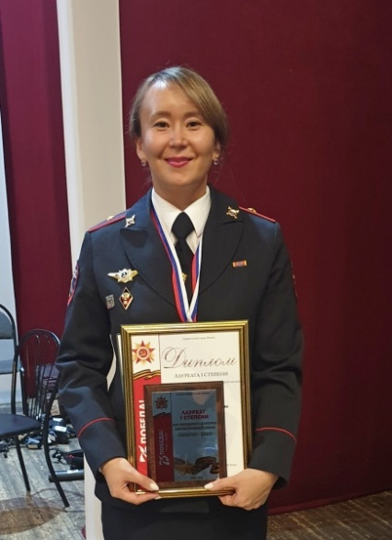
В Абакане (Республика Хакасия) с 1995 года проходит городской конкурс патриотической песни «Полигон», который дает старт акции «Бессмертный полк». Первый год проводился на территории воинской части, в нем участвовали только солдаты срочной службы. С годами номинации конкурса наполнялись, и «Полигон» перешел в статус городского конкурса с участием не только военнослужащих, а также гражданских лиц. Впоследствии конкурс проводился на базе Абаканского дворца молодежи в формате состязательного мероприятия, на котором участники исполняли песни патриотической направленности под музыкальную фонограмму. С 2018 года конкурс приобрел более высокий статус, и финалисты стали выступать под сопровождение Концертного оркестра города Абакана. Отличительные особенности конкурса – обязательное участие служащих силовых структур и солдат срочной службы, а также чествование почетных гостей – ветеранов Великой Отечественной войны и ветеранов локальных войн.
За 25 лет «Полигон» «открыл» множество именитых исполнителей, которые продолжают музыкальную карьеру уже за пределами Абакана. Репертуар конкурса – песни о Великой Отечественной войне, о военном времени и ратном подвиге воинов-интернационалистов; о современной Российской Армии; о Родине, о мире.
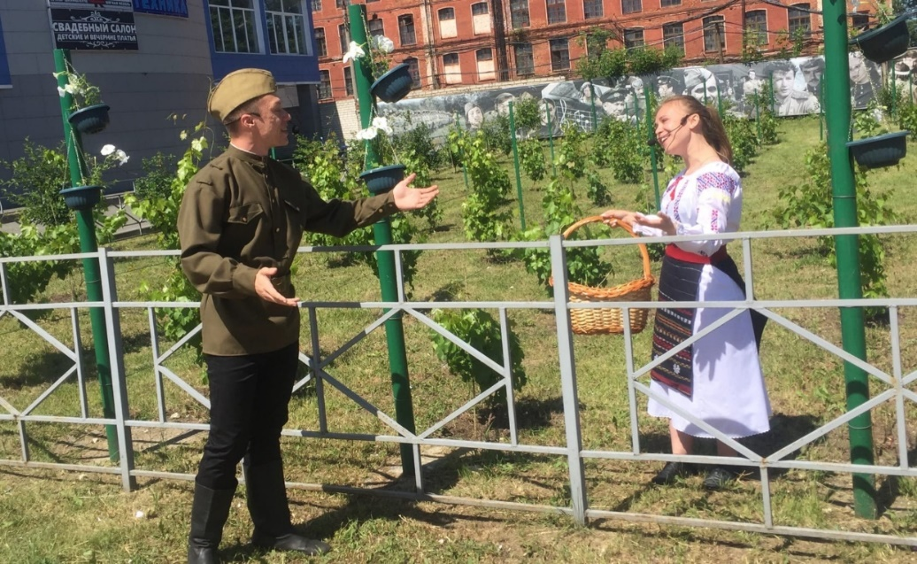
В Пензе и Пензенской области проходят акции «Поем "Катюшу" вместе» и «Поем песню "День Победы" вместе с Тимофеем Николаевым» и историко-культурный марафон военно-патриотической песни «Этих дней не смолкнет слава», в Волгограде – концерт «Майский вальс» и молодежный фестиваль патриотической песни «Я люблю тебя, Россия!». Большая концертная программа предусмотрена к юбилею Победы в Ставропольском крае – это краевой фестиваль-конкурс солдатской и патриотической песни «Солдатский конверт», фестиваль авторской песни «Помним! Гордимся!», акции «Фронтовые концертные бригады "Za ПОБЕДУ!"», «Весна на клавишах Победы», краевого марш-парада духовых оркестров «Музыка Победы».
Концерт муниципального духового оркестра «Встречаем поезд Победы» и выступление хора им. О.В. Гришина «Подвигом славны мои земляки» пройдут в Пензе.
В поселке Искателей (Ненецкий автономный округ) молодежь активно участвует в подготовке и проведении концертов и концертных программ «Дорогой Великой Победы!», театрализованного представления «Тишина».
В Нефтекамске (Республика Башкортостан) проводится фестиваль самодеятельных творческих коллективов национальных объединений, диаспорт диаспор «Весна Победы».
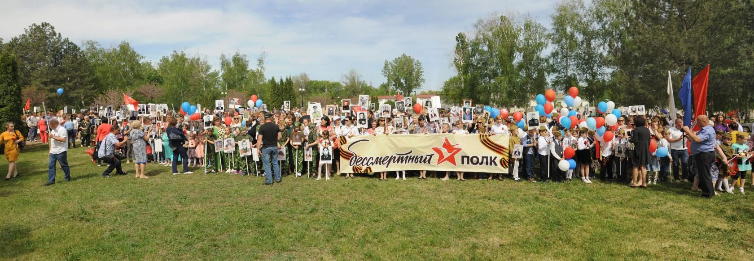
Организуются показы художественных фильмов, посвященных Великой Отечественной войне 1941 - 1945 годов
Большую работу ведут муниципальные библиотеки. Книжные выставки, литературные гостиные, подготовка библиографических списков, онлайн акции – вот неполный список мероприятий, проходящий под эгидой библиотек.
В городе Октябрьский (Республика Башкортостан) в условиях изменяющейся внешнеполитической обстановки, попыток искажения исторической правды всё большее значение приобретает патриотическое воспитание детей, подростков и молодёжи. Реконструирован сквер Победы, где уже находился памятник «Дума солдата» и стела, посвящённая нашим землякам, погибшим в Афганистане. Возведена Аллея Героев с бюстами Героев Советского Союза и полных кавалеров ордена Славы, родившихся или длительное время проживавших в городе. На народные средства (более 4 млн. рублей) был сооружён памятник труженикам тыла и детям войны.
Эпистолярно-исследовательский проект «Написано войной и о войне» проводят администрации муниципальных образований Чувашской Республики совместно с Минкультуры Чувашии и Национальной библиотекой. Здесь планируется также республиканская волонтерская акция «Книжный марш Победы».
Все чаще библиотекари проводят свои крупные мероприятия на городских открытых площадках, пример тому – музыкально-поэтическое состязание «Победная весна» в Ялуторовске Тюменской области.
В Пензе юбилею Победы посвящен городской фестиваль чтецов «А мы из Пензы», в Полевском Свердловской области – межвузовский конкурс патриотической поэзии о Великой Отечественной войне на русском языке для иностранных студентов «Пусть помнит мир спасенный!», в Иркутске –муниципальный конкурс рассказов «Правнуки о победителях войны и тружениках тыла». В двух номинациях конкурса – «Во имя жизни на Земле» и «Письмо прадеду» – приняли участие более 70 учащихся из 26 образовательных учреждений. Награждение победителей состоялось на Мемориале Славы «Вечный огонь».
В городе Нягань (Ханты-Мансийский автономный округ – Югра) городская общественная организация культурно-просветительское общество татар «Ватан» была инициатором проведения конкурса видеороликов чтецов «Мы за Мир! Мы против войны!» Конкурс проводился для детей и взрослых, представителей разных национальностей. Участникам предлагалось выразительно прочитать стихотворения (отрывки из поэтических произведений), посвященных теме Великой Отечественной войны на русском или языках народов, проживающих на территории Российской Федерации. Все видеоролики выкладывались в социальные сети.
Юбилею Победы посвящают спортивные состязания, спартакиады, турниры, эстафеты, военно-спортивные игры, автопробеги, туристические походы.
В Ставропольском крае традиционно проводится патриотическая акция «Знамя Победы на вершине горы Бештау», краевой военно-патриотический поход по местам боевой славы «Вахта Памяти», краевой туристический слет, краевая туриада-экспедиция «Граница» по местам боевой славы защитников перевалов Западного Кавказа.
Сельское поселение «Чиндантское» Забайкальского края ежегодно совместно с школой, районным центром казачьей культуры «Возрождение», союзом десантников, представителей партии «Единая Россия» инициирует проведение велопробегов, посвященных Дню Победы и памяти земляка, Героя Советского Союза Николая Федоровича Васильева. Участвует в акции молодежь всего района.
«Кросс Победы» проходит на стадионе Ладья в Упоровском сельском поселении Тюменской области, где любители здорового образа жизни участвуют в спортивных состязаниях, обедают на полевой кухне и поют песни военных лет.
По традиции в Промышленновском муниципальном округе Кемеровской области проводится демонстрация автомобилей времен войны и шествие конницы, в рамках Всероссийского проекта «Историческая память» проходит марш-бросок «Полевой патриотический урок» в честь Победы в Великой Отечественной войне. Курсанты военно-патриотического клуба «Патриот» совместно с ветеранами боевых действий в Афганистане, ветеранами комсомола Промышленновского округа за три дня преодолевают порядка 90 километров. Ни дождь, ни снег, ни сильный ветер не останавливают участников марш-броска. В населенных пунктах они возлагают цветы к памятникам. Весь путь на ветру развевается копия Знамени Победы, побывавшее с патриотической экспедицией на Эльбрусе. Заканчивается марш-бросок 9 Мая на торжественном мероприятии, посвященном Дню Победы, в поселке Промышленная.
В Краснозерском районе Новосибирской области ежегодно проходит автопробег «Победа», главной целью которого является посещение и поздравление краснозерцев-ветеранов Великой Отечественной войны. Акция стартует в рабочем поселке Краснозерское с торжественного митинга, участники разделяются на два маршрута. При посещении муниципальных образований они возлагают венки к памятникам и монументам Славы посещают ветеранов, дарят им памятные подарки, вручают приветственные адреса от первых лиц района, подарочные сертификаты. Конечной точкой акции является прибытие участников в рабочий поселок Краснозерское, где оба маршрута соединяются и проходит закрытие акции. Для молодежи это замечательная возможность лично поблагодарить ветеранов за Победу!
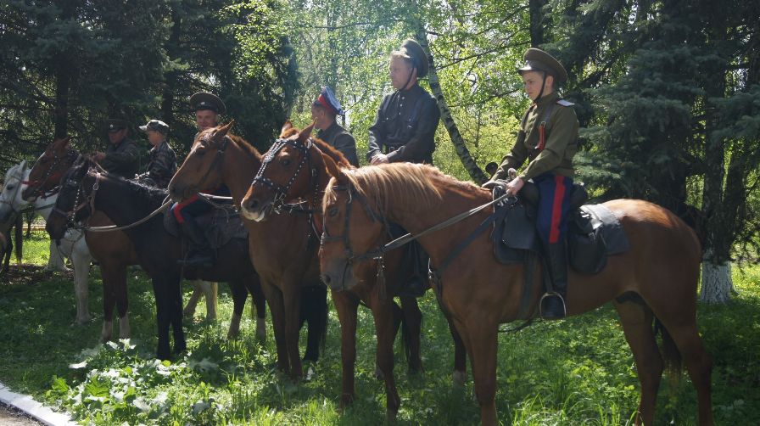
По уже сложившейся традиции в преддверии празднования Дня Победы в Кагальницком сельском поселении Кагальницкого района Ростовской области проходит казачий конный поход по местам боевой славы «Дорогами войны».
В Кардымовском городском поселении Кардымовского района Смоленской области проводится Международный туристский фестиваль «Соловьева переправа». Это целый комплекс мероприятий, направленный на увековечивание памяти о героизме советского народа, проявленном в годы Великой Отечественной войны, патриотическое воспитание молодежи. В рамках этого фестиваля проходят вечера памяти (акция «Свеча Памяти»), фестиваль патриотической песни; реконструкция боевых действий на Соловьевой переправе. Ежегодно в фестивале принимают участие представители творческих коллективов, туристских предприятий, военно-патриотических клубов муниципальных образований Смоленской области, регионов Российской Федерации и регионов стран ближнего зарубежья –до 500 членов зарегистрированных команд и около 2 000 зрителей.
Автопробег по местам боёв организован в Моздокском районе (Республика Северная Осетия – Алания).
Тема празднования 80-й годовщины Победы в Великой Отечественной войне включена в число приоритетных в средствах массовой информации, которые инициируют специальные проекты, освещают ход проведения праздничных мероприятий.
В Волгоградской области информационные материалы о легендарных личностях Великой Отечественной войны будут размещены на портале welcomevolgograd.com.
В Республике Саха (Якутия) цикл публикаций в республиканских СМИ будет выходить под шапкой «Победа-80»
Публикации на страницах прессы и в социальных сетях воспоминаний родственников о жизни на фронте и в тылу в годы Великой Отечественной войны запланированы в Пышминском городском округе Свердловской области.
Создание специального проекта, посвященного вкладу Свердловской области в Победу в Великой Отечественной войне, на страницах в социальных сетях в сети Интернет запланировано в Свердловской области.
В Промышленновском муниципальном округе Кемеровской области запланирована акция «Печать Победы»: ежедневно на официальных страницах социальных сетей будут выкладываться сканы самых интересных статей газет «Правда», «Красная звезда», «Боевое знамя», «Во славу Родины», «Боевая звезда» 1941 – 1945 годов.
3. Памятно-мемориальные мероприятия:
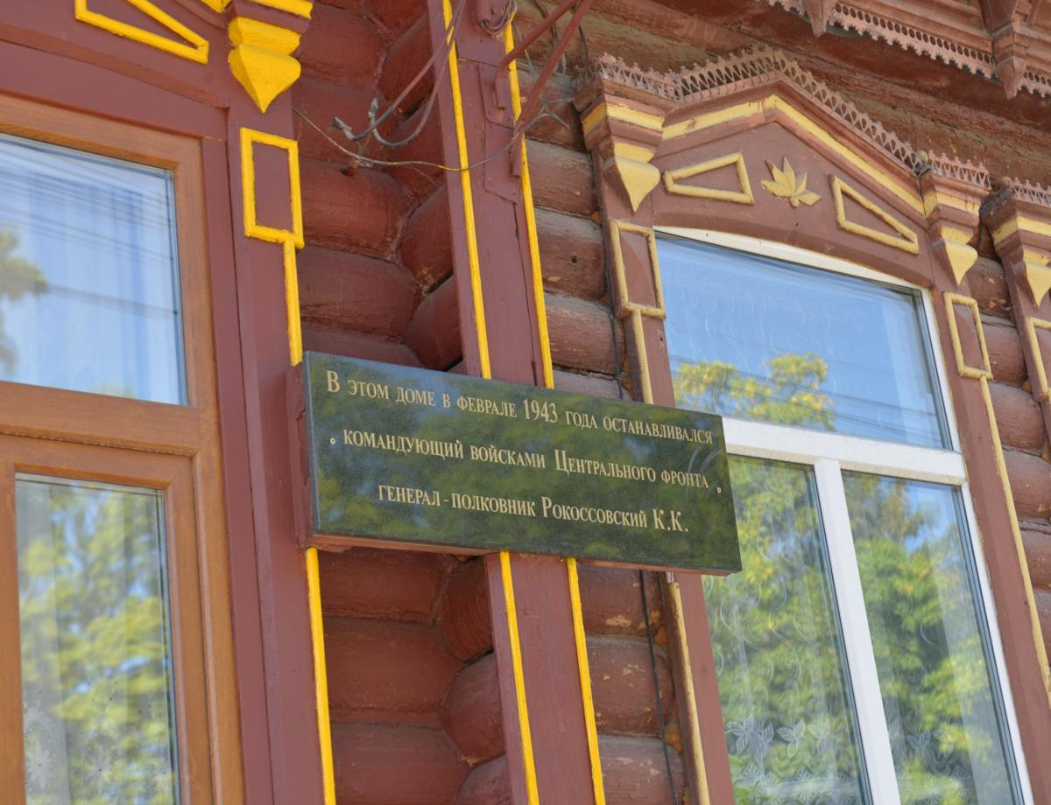
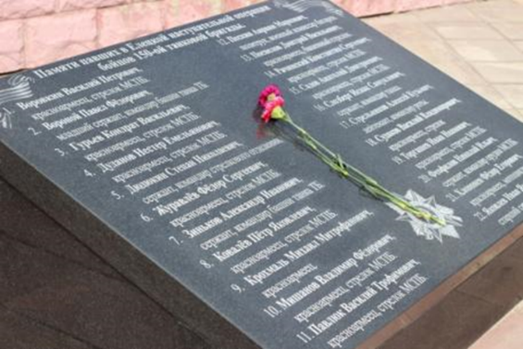
В преддверии Дня Победы ежегодно во всех муниципалитетах проводятся памятно-мемориальные мероприятия: благоустраиваются улицы, названные в честь героев Великой Отечественной войны, приводятся в порядок мемориальные доски, братские и индивидуальные могилы, памятники и обелиски, относящиеся к событиям военного периода. В ряде муниципалитетов сооружаются или реставрируются мемориальные объекты, посвященные Великой Отечественной войне.
Волонтеры Александрово-Гайского муниципального района Саратовской области занимаются благоустройством братской могилы, находящейся на сельском православном кладбище, где похоронены военнослужащие летной военной авиационной школы, погибшие на территории района в годы Великой Отечественной войны. Также алгайцы ухаживают за могилой Натальи Викторовны Глуховой – матери Героя Советского Союза Федора Глухова, уроженца села.
В Плавске Тульской области еще одним местом Памяти, где проводятся школьные линейки, встречи, где детям рассказывают о Великой Победе нашей многонациональной страны над фашизмом, в 2018 г. стал памятник жертвам Холокоста, воздвигнутый на месте расстрела еврейской семьи Баум 12 ноября 1941 года.
В сельском поселении Шапша (Ханты-Мансийский автономный округ): в деревне Ярки на территории мемориала павшим воинам-землякам в годы Великой Отечественной войны создана Аллея Славы.
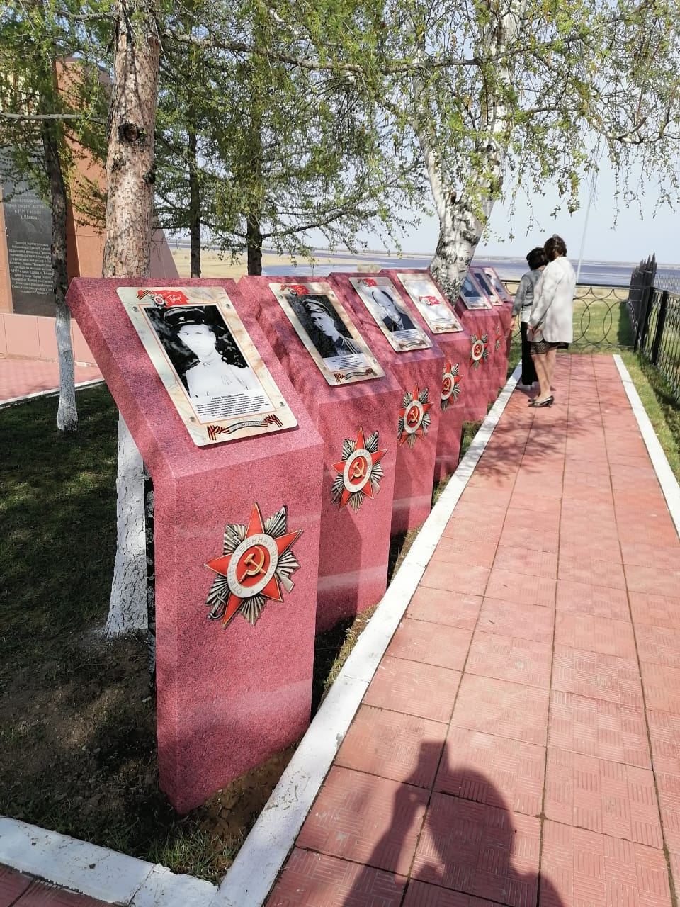
В сельском поселении Новоалексеевское Краснодарского края свято чтут память героев-односельчан, которые не вернулись с фронтов Великой Отечественной войны. В школе сконструирована «Стена памяти», на которой размещены фотографии участников Великой Отечественной войны и их биографии. Каждый год с 24 апреля по 9 мая у могилы летчика Ивана Николаевича Кондакова, погибшего в бою с фашистскими захватчиками в 1942 году, молодежь села несет почетный караул. В рамках месячника по военно-патриотической работе в школе проходят уроки мужества и мероприятия, посвященные освобождению Курганинского района от немецких-фашистских захватчиков частями Красной Армии.
В Карасевском сельсовете Новосибирской области Большое внимание уделяется работе с подрастающим поколением, в частности – патриотическому воспитанию. На протяжении пяти лет через сёла Карасевского сельсовета проходит акция «Спасибо за Победу», посвященного Дню Победы. Подростками и молодёжью проводится благоустройство могил участников войны, чьи родственники не проживают в селе, их по муниципальному образованию – 41.
В Благовещенске к 80-летию Победы появится новый памятник, в основе дизайна которого будет собирательный образ воинов разных эпох. Местом для его размещения выбрана площадь Победы
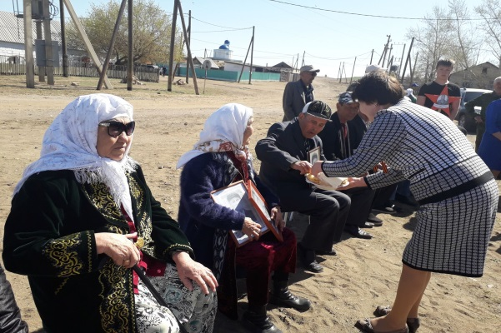
В селе Кусем Оренбургской области жители на свои средства установили обелиск в память о земляках – участниках Великой Отечественной войны, чьи родственники не проживают в поселке. 9 Мая кусемцы в память об односельчанах возлагают венок к обелиску, раздают всем присутствующим «Жете нан» – 7 лепешек. По обычаю оренбургских казахов, их пекут поминая умерших. С помощью краеведов из поселения выпущены сборники документов и материалов; рассказывающие о вкладе многонационального народа в Победу, изданы две районные Книги Памяти, юбилейный календарь.
В Новокузнецке (Кемеровская область) к 80-летию Победы реконструируют объект культурного наследия регионального значения — стену «Тыл — фронту». Это часть архитектурной композиции мемориала «Бульвара Героев», место проведения памятных мероприятий.
В Волгограде на территории Государственного историко-мемориального музея-заповедника «Сталинградская битва» планируется установление памятной плиты воинам из Донбасса – участникам Сталинградской битвы, а в городах Серафимович и Котельниково, станице Клетской и рабочем поселке Городище Волгоградской области будут открыты памятные знаки «Рубеж Сталинградской доблести».
Республика Саха (Якутия) планирует к 80-летию Победы изготовить и установить памятники павшим воинам-якутянам в Туле, Калуге, Пскове, Смоленске, в Наговском сельском поселении Старорусского района Новгородской области, а также в парке Акционерной компании «Железные дороги Якутии», памятные доски будут открыты на железнодорожных станциях Алдан, Томмот, Нижний Бестях, Нерюнгри-Грузовая.
Установка мемориальных объектов ставропольцам, удостоенным высших воинских наград и орденов, ведется в населенных пунктах Ставропольского края в рамках реализации проекта «Земля героев».
Жители поселка Майский Оренбургской области обновили и заменили памятники, ушедшим из жизни участникам Великой Отечественной войны. Новый памятник установлен фронтовому связисту, бывшему директору Майской средней школы Степану Даниловичу Цветкову.
В Евпатории (Республика Крым) по инициативе представителей национально-культурных автономий устанавливаются мемориальные доски, памятные знаки, ведется работа по увековечиванию памяти евпаторийцев –генерала-майора Исмаила Булатовича Булатова и генерал-лейтенанта Аблякима Селимовича Гафарова на мраморной Стеле Памяти в сквере Соколова.

Красногор (РСО – Алания), хоть и маленькое село, но не было такого дома, который бы не затронуло Великая Отечественная война. Как и весь советский народ, сыны и дочери Красногора встали на защиту Отечества. 352 человека ушли на фронт, многие из них добровольно. Но не все вернулись с фронта, 149 красногорцев навеки остались лежать в братских могилах, в лесах Белоруссии и Украины, в болотах и топях, а то и вовсе на чужбине. В честь не вернувшихся односельчан и погибших солдат, защитников красногорской земли, благодарные жители воздвигли памятник с начертанными на нем именами павших. На этом памятнике есть и черная мраморная плита с именами ветеранов войны, ушедшими в мир иной уже в послевоенное время.
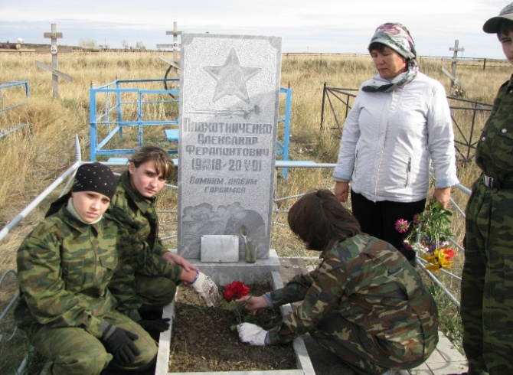
На фронты Великой Отечественной войны ушли защищать Родину 104 человека из села Урмия (Краснодарский край), вернулось – 50. В 1954 году в память о погибших солдатах-сельчанах установлены мемориальная доска и обелиск, где запечатлены имена отдавших свои жизни за мир на своей родине. Подрастающее поколение села свято чтет память героев-односельчан. В школе сконструирована «Стена памяти», на которой размещены фотографии участников Великой Отечественной войны и их биографии. Каждый год с 24 апреля по 9 мая у могилы летчика Ивана Николаевича Кондакова, погибшего в бою с фашистскими захватчиками в 1942 году, молодежь села несет почетный караул.
Каждый год накануне Дня Победы в посёлке Искателей (Ненецкий автономный округ) на территории памятника «Оружие Победы танк Т-34-85» проходит акция памяти, участники которой – труженики тыла и дети войны, жители и гости поселка – собираются, чтобы почтить память героев той далекой, но незабытой войны, вспоминают тех, кто не щадил себя на полях сражений, кто приближал своим трудом победу в тылу, кто пережил эти тяжелые четыре года. Памятник установлен в честь легендарной боевой машины Победы и расположен на въезде в посёлок. Торжественная церемония его открытия состоялась 8 мая 2015 года, в год 70-летия Победы в Великой Отечественной войне. Вокруг мемориала высажены деревья, разбиты клумбы и проложены дорожки – сформирована историко-патриотическая зона отдыха.
Проводя мероприятия, приуроченные к празднованию Победы в Великой Отечественной войне, органы местного самоуправления обращают внимание на то, что вклад в общее дело Победы был внесён каждым гражданином нашей страны, представители всех культур и национальностей вместе сражались на полях войны. Поэтому важной составляющей мероприятий, посвященных Дню Победы, является идея единства многонационального советского народа.
В рамках проекта «Правнуки Победы» в городе Вышний Волочек Тверской области был разработан баннер на главную сцену города с фотографиями участников Великой Отечественной войны разных национальностей.
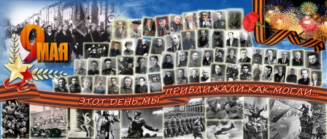
Активное участие в мероприятиях к Дню Победы принимают национально-культурные объединения.
В городе Сызрань Самарской области к очередной годовщине Победы первой взяла эстафету мордовская автономия, подготовившая выставочную экспозицию с рассказом о мордовской семье героя войны, проследив славный путь родовой династии до современного молодого поколения. Акцию поддержали и другие национальные объединения: армянская община благотворительно приобрела ветеранам слуховые аппараты; азербайджанская автономия заменила им газовые плиты; мусульманские объединения провели субботники на захоронениях ветеранов.
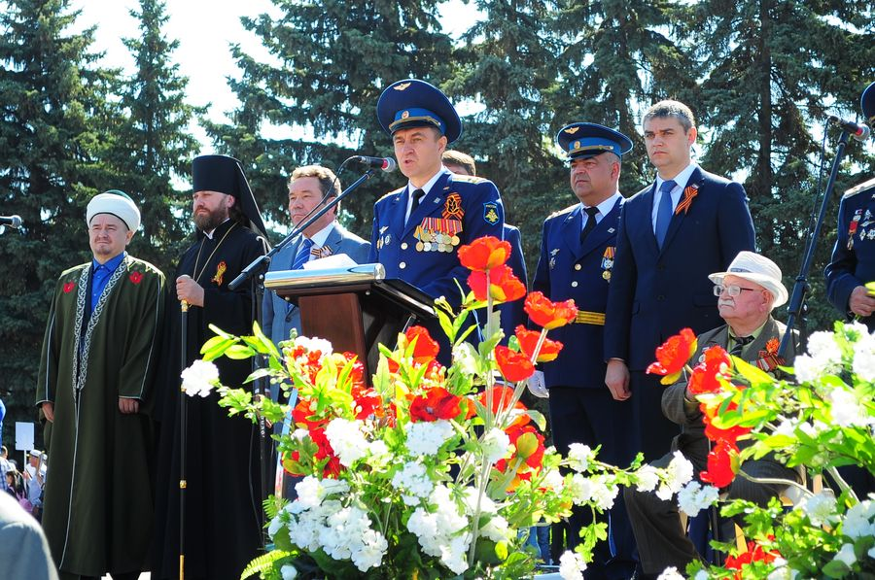
В Туле к одному из праздников Победы передвижную выставку «Одна на всех...» осуществила региональная национальная общественная организация «Молдавский центр».
В Покрове Владимирской области постоянным участником проводимого в городе шествия «Бессмертный полк» и праздничного митинга является культурный центр цыган. Цыганские активисты принимали участие и в открытом городском конкурсе «Песни Победы».
В Иваново белорусский национальный центр «Крыница» и средняя школа № 56 организовали квест «Дороги Победы».
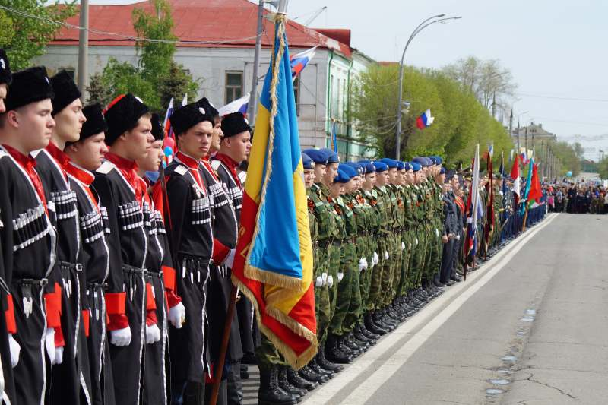
В Республике Саха (Якутия) с представителями национально-культурных объединений проводятся вечера памяти «Не гаснет свеча памяти».
В Нижневартовске (Ханты-Мансийский автономный округ) ежегодно совместно с татарской национально-культурной автономией «Мирас» на набережной реки Обь у памятника Герою Советского Союза поэту Мусе Джалилю проводится торжественный митинг с участием ветеранов Великой Отечественной войны. На мероприятие приглашаются ветераны, почетные гости, молодое поколение вартовчан, председатели национальных и общественных организаций города. Активное участие в праздничном концерте «Любимые песни поколения Победителей» и творческом марафоне «Виват, Победа!» принимают творческие национальные коллективы. Организована гостиная «Строки, опаленные войной», посвященная творчеству национальных поэтов военного времени.

Практики работы по сохранению исторической памяти о подвиге советского народа в период Великой Отечественной войны представлены органами местного самоуправления в рамках Всероссийского конкурса «Лучшая муниципальная практика» (номинация «Укрепление межнационального мира и согласия, реализация иных мероприятий в сфере национальной политики на муниципальном уровне»).

Город-герой Волгоград (Волгоградская область)

Сталинград у многих ассоциируется с самыми страшными и жестокими событиями в истории XX века. Сталинградская битва была одной из самых долгих среди сражений Второй мировой войны и закончилась яркой
и решительной победой великого многонационального народа. Город стал символом массового героизма, мужества, стойкости и самопожертвования.
В сражении на Волге плечом к плечу стояли насмерть представители разных народов большой страны. Все дальше в историю уходит эта дата. Но память
о тех, кто ценой своей жизни и героизма спас Родину, будущее России,
не угаснет никогда. Тема муниципальной практики – «Взаимодействие органов местного самоуправления с национальными общественными объединениями с целью сохранения исторической памяти и развития межнациональных отношений в рамках празднования 80-й годовщины разгрома советскими войсками немецко-фашистских войск в Сталинградской битве».
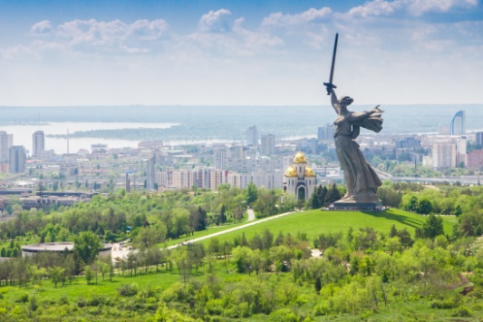
Сегодня в городе-герое Волгограде проживают 1 008 998 человек, относящие себя к более 120 национальностям. Их интересы представляют около 60 национальных общественных объединений и национально-культурных автономий.
Все объединения/автономии включены в социально-культурную и экономическую жизнь города. Их лидеры являются членами Консультативного совета
по межнациональным
и межконфессиональным отношениям.
Актуальной задачей сегодня является сохранение исторической памяти, передача знаний
и формирование ценностей у подрастающего поколения, патриотическое воспитание. Администрация Волгограда совместно с представителями национальных общественных объединений и национально-культурных автономий, муниципальными учреждениями культуры, образования, молодежной политики, спорта и общественными организациями, в рамках празднования 80-й годовщины разгрома советскими войсками немецко-фашистских войск в Сталинградской битве, разработали и реализовали комплекс мероприятий, цель которых – сохранение памяти о подвиге многонационального народа в Сталинградской битве.
Муниципальная практика объединила 14 мероприятий, в которых приняли участие около 250 тысяч человек, в том числе представители национальных общественных объединений и национально-культурных автономий. Мероприятия были приурочены к празднованию 80-й годовщины разгрома советскими войсками немецко-фашистских войск в Сталинградской битве.
23 августа 2022 г., в День памяти жертв массированной бомбардировки города Сталинграда немецко-фашистской авиацией в разных районах Волгограда были проведены памятные мероприятия с возложением цветов
к братским могилам, памятникам мирным жителям-жертвам бомбардировки, Маршалу Советского Союза Г.К. Жукову, на Мамаевом кургане и площади Свободы. В акциях приняли участие представители национальных общественных объединений, ветераны, молодежь.
Вечером того же дня жители и гости Красноармейского района Волгограда собрались у памятника «Танк Т-34». На постамент памятника проецировались кадры фото- и кинохроники цветущего довоенного Сталинграда, одного из символов индустриализации страны. Их сменили страшные кадры бомбежки, разрушений и ужаса гибели людей. После минуты молчания к подножию памятника присутствующие, в том числе представители национальных общественных объединений (азербайджанцы, армяне, татары, евреи, чеченцы, немцы, белорусы, таджики, мордва) возложили свечи в форме пятиконечной звезды. Акция «Сталинградская свеча» стала ежегодной.
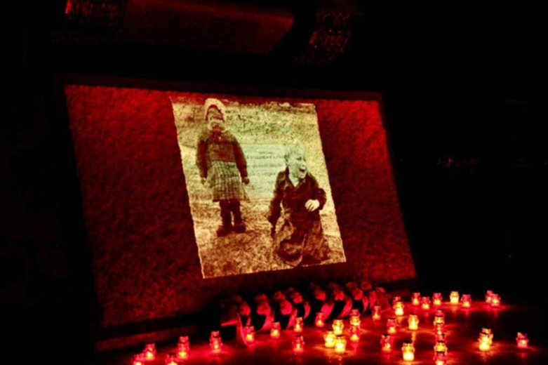
21 сентября 2022 г. библиотекой-филиалом № 8 Волгоградского муниципального учреждения культуры «Централизованная система городских библиотек» проведен межнациональный фестиваль «Палитра народов России 2022». В рамках фестиваля прошел конкурс «Национальные традиции народов, проживающих на территории Российской Федерации
и Южного Федерального округа» с номинациями: художественное слово, вокал, хореография, живопись, компьютерная презентация/видеоролик, оригинальный жанр, декоративно-прикладное творчество и кулинария.
Домом культуры «Патриот» Кировского района Волгограда» организован цикл мероприятий «Солдатский привал». Почётные жители, представители национальных общественных организаций и клубных формирований ДК «Патриот» участвовали в патриотической акции «Аллея берез», в ходе которой на территории ТОС «Лавровая» высадили саженцы молодых березок. Завершилось мероприятие концертной программой
с участием коллективов творческой самодеятельности и национальных творческих коллективов. В ДК «Патриот» прошел также конкурс детских рисунков «Мы живем в Волгограде на солдатской земле». В конкурсе приняли участие представители различных национальных общественных объединений и национально-культурных автономий.
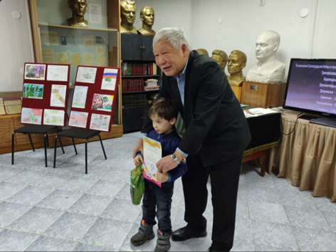
В ноябре 2022 года
в Центральной библиотеке имени М.К. Агашиной Централизованной системы городских библиотек прошел Фестиваль национальных культур «Нас объединила Волга».
В шести разноплановых мероприятиях фестиваля приняли участие представители нескольких национальностей, проживающих
в регионе: русские, татары, белорусы, армяне. Прозвучали песни, стихи, сказы о национальных истоках,
о малой родине, семейных традициях и праздниках, героях Сталинградской битвы.
В День народного единства, 4 ноября 2022 г., состоялся гала-концерт «Национальный орнамент Волгоградской области». В концерте приняли участие лучшие национальные творческие коллективы. Многообразие песенной, музыкальной, танцевальной культуры представили творческие коллективы детских школ искусств № 8 и № 11, а также дома культуры «Патриот» Кировского района Волгограда.
18 ноября 2022 г. во всех районах Волгограда при участии национальных общественных организаций/объединений проведены торжественные мероприятия, посвященные 80-й годовщине начала контрнаступления советских войск под Сталинградом. Мероприятия прошли в Детском городском парке Волгограда, в культурно-досуговом комплексе «XXI век» Дзержинского района, в сквере Доблести и Славы Кировского района,
в Молодежном центре досуга «Ровесник», в парке культуры и отдыха имени Ю.А. Гагарина Краснооктябрьского района, в муниципальных библиотеках.
6 декабря 2022 г. администрация Красноармейского района провела круглый стол «Единство народов России – залог благополучия и развития»,
в котором приняли участие представители национальных общественных объединений, национально-культурных автономий, религиозных организаций: Волгоградская региональная общественная организация «Русско-Азербайджанское содружество», региональная национально-культурная автономия татар Волгоградской области, региональная общественная организация татарских женщин Волгоградской области
«Ал Калфак – Белый колпак», Волгоградская региональная еврейская национальная культурная автономия, Волгоградская городская общественная организация «Центр немецкой культуры», Волгоградская городская общественная организация «Землячество белорусов», региональная общественная организация мордовских народностей, армянская диаспора, чеченская община, молодежное таджикское объединение. Основная тема обсуждения – вклад народов нашей страны в ее единство на разных этапах истории.
20 января 2023 г. департаментом по образованию администрации Волгограда, его территориальными управлениями и муниципальными образовательными учреждениями Волгограда организован и проведен среди обучающихся общеобразовательных школ города Фестиваль национальных культур «Когда мы едины – мы непобедимы!», а неделей позже в библиотеке-филиале № 18 собрались представители национальных общественных объединений и национально-культурных автономий, общественных организаций, близкие родственники участников войны, тружеников тыла
и те, чье детство было оборвано войной, – Дети Сталинграда. Здесь был проведен праздник национальных культур «Великий Сталинград – многонациональная Победа!».
Кульминаций памятного года стали торжественные мероприятия
29 января – 3 февраля 2023 г., посвященные 80-й годовщине разгрома советскими войсками немецко-фашистских войск в Сталинградской битве. Мероприятия проведены во всех районах Волгограда с участием национальных общественных организаций/объединений. Все мероприятия направлены на сохранение исторической памяти о победе многонационального советского народа в Сталинградской битве.
Комитетом по культуре администрации Волгограда совместно
с Волгоградской консерваторией имени П.А. Серебрякова организована
и проведена Всероссийская научно-практическая конференция «Сталинградская битва в историко-культурной памяти народов». В рамках конференции участники (представители национальных общественных объединений и национально-культурных автономий) обсудили вопросы вклада народов России и мира в Победу под Сталинградом, отражения подвига многонациональных защитников Сталинграда в мировой культуре.
С докладами выступили представители национальных общественных объединений и национально-культурных автономий: общественного объединения удин «Нидж», Ассоциации польской культуры «Новая Кропля», региональной общественной организации «Русско-Азербайджанское содружество», национально-культурной автономии народов Дагестана города Волгограда «Дагестан», регионального отделения Общероссийской общественной организации «Ассамблея народов России», армянской диаспоры. По итогам конференции выпущен сборник докладов и тезисов.
1 февраля 2023 г состоялось открытое городское спортивно-массовое мероприятие «76-й Всероссийский легкоатлетический пробег, посвященный 80-й годовщине разгрома советскими войсками немецко-фашистских войск
в Сталинградской битве (1943 год)», оно было организовано и проведено комитетом по физической культуре и спорту администрации Волгограда
с участием представителей различных национальностей.
Проведение мероприятий в рамках муниципальной практики «Взаимодействие органов местного самоуправления с национальными общественными объединениями с целью сохранения исторической памяти
и укрепления межнациональных отношений в рамках празднования
80-й годовщины разгрома советскими войсками немецко-фашистских войск
в Сталинградской битве» позволило создать условия для сохранения исторической памяти о подвиге великого многонационального народа, формирования ценностей и чувства патриотизма у молодого поколения, развития и укрепления межнациональных и межконфессиональных отношений.

Великие Луки (Псковская область)

В нашей стране есть священные имена, которые знает каждый.
Для Великих Лук такое имя – Александр Матросов. Он похоронен в Великих Луках, а памятник Матросову – один из символов города. Памятник установлен в исторической части города, недалеко от Крепости. Именно она является центральным местом разгрома фашистов в Великих Луках,
и в ее стенах 3 января 1943 г. совершили бессмертный подвиг пять советских танкистов. Ныне Великолукская крепость является объектом культурного наследия федерального значения «Земляной вал. Крепость».
Рассказывая молодому поколению об истории государства, мы прививаем уважение к нашему наследию, к культуре, которую сформировали люди разных национальностей и религий. Знание истории является важным фактором для самоидентификации.
Квест-игра «Шагнувший в бессмертие» помогает подрастающему поколению сформировать гражданско-патриотическое мировоззрение
и повысить историческую грамотность, способствует формированию личности, выступает как форма профилактики экстремизма и терроризма.
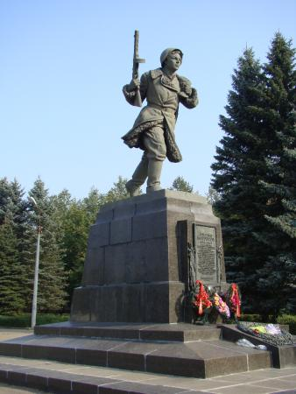
15 февраля 2023 года в Великих Луках проведена квест-игра «Шагнувший
в бессмертие», цель которой – формирование уважительного отношения
к истории героев своего региона, укрепление межнациональных отношений, повышение исторической грамотности, патриотическое воспитание. В квесте приняли участие студенты средних профессиональных и высших учебных заведений города.
Важнейшими элементами квест-игры являются ориентировка на местности, поиск различных предметов, а ключевую роль в игровом процессе играют решение головоломок и задач, требующих
от участника логического мышления.
Квест-игра «Шагнувший в бессмертие» состоит из двух блоков – спортивно-развлекательного и интеллектуального.
В спортивно-развлекательном блоке для участников игры подготовлены марш-броски и эстафеты на время. Интеллектуальный блок охватывает обширную историю Великой Отечественной войны с точечным разбором истории жизни А. Матросова.
Перед началом игры участники слушают рассказ об истории города
и подвиге А. Матросова. Далее каждой команде выдаются маршрутный лист
и карта местности, где значками указаны точки расположения станций
и дополнительных заданий.
Описание игры:
Станция № 1 «Дорогу осилит бегущий». Участнику команды необходимо на время надеть экипировку солдата, взять автомат
и пробежать определенную дистанцию, после чего в режиме «Эстафета» передать всю экипировку следующему участнику команды. Для получения дополнительных баллов команде предложено сделать фото по примеру картины А. Памфилова «Подвиг Александра Матросова» и послушать рассказ о его жизни. Материально-техническое обеспечение: плащ-палатка, автомат, каска, маскхалат, телефон, секундомер.
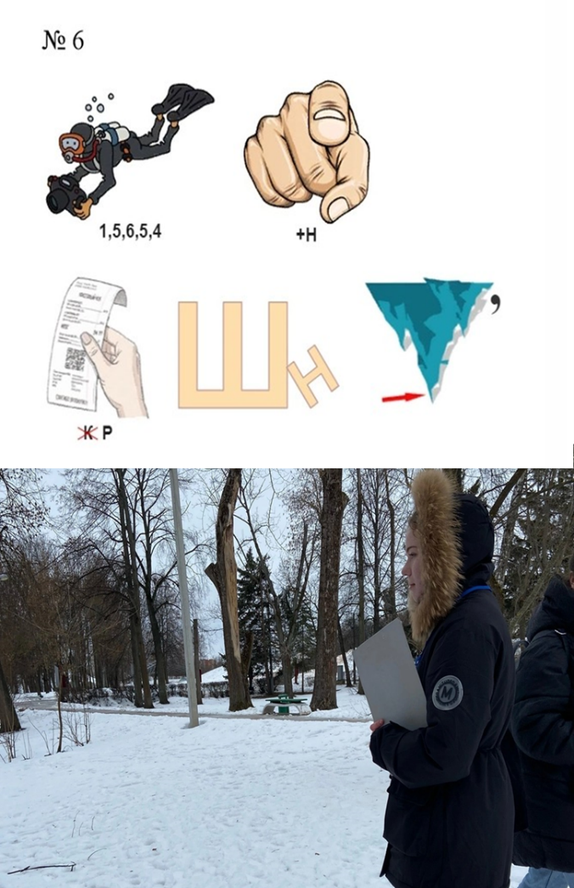
Станция № 2 «Изучить – ключ добыть». На деревьях в парковой зоне
в определенном порядке развешаны ребусы с зашифрованными словами. Ответы на ребусы необходимо занести в google-форму, которая открывается
по QR-коду. Материально-техническое обеспечение: листы формат А4, скотч, ножницы, телефон.
Станция № 3 «Сапер ошибается однажды». Каждому участнику команды необходимо построить безопасный маршрут, чтобы пройти
по минному полю, не подорвавшись на бомбе. Участники стартуют
по очереди, в случае ошибки участник возвращается на исходную позицию, после чего стартует следующий участник. Маршрут необходимо запомнить, так как каждый участник должен выйти из зоны минного поля. Материально-техническое обеспечение: скотч, оградительная лента, бланк с безопасным маршрутом, секундомер.
Станция №4 «Без песен на войне – труднее вдвойне». На данной станции судья рассказывает о композиторах времён Великой Отечественной войны, которые были людьми разных национальностей, а затем включает мелодии известных военных песен. Участники команды должны отгадать их названия. Материально-техническое обеспечение: колонка, флеш-карта
с мелодиями, бланк для внесения результатов, ручки, планшет.
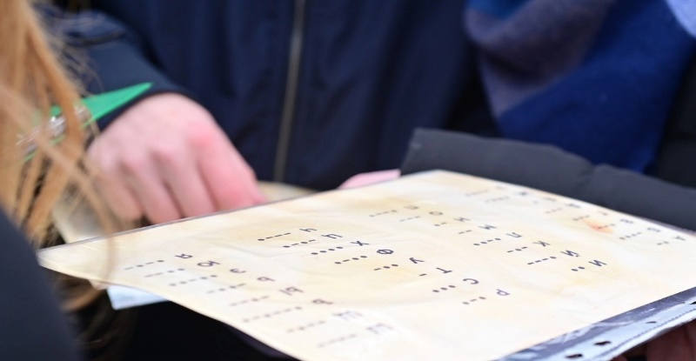
Станция №5 «Шифровальная служба». Участникам выдается Азбука Морзе и зашифрованный текст. Задачей является расшифровать текст с помощью азбуки Морзе. Материально-техническое обеспечение: азбука Морзе, распечатанная на формате А4, зашифрованный текст: «Великий подвиг товарища Матросова должен служить примером воинской доблести и геройства для всех воинов Красной Армии», бланк для ответа.
Станция №6 «Хороший связист приносит правду». Основа – всем известная игра «Сломанный телефон». Команда становится в шеренгу, после чего судья говорит часть факта тихо на ухо, а ребята передают его от начала до конца, последний записывает факт полностью так, как он его услышал
и воспроизводит громко и четко. Материально-техническое обеспечение: бланк с текстом.
Станция №7 «Информбюро». Команде выдается тест с вопросами
по истории жизни и подвига Александра Матросова. Задача команды решить его за 10 минут.
Дополнительные задания:
Для получения дополнительных баллов во время прохождения этапов команда может найти бонусные места, которые отмечены карте. На них спрятаны слова, из которых в конце игры необходимо составить предложения и прислать их организаторам квест-игры.
Итоговый текст: «В честь | Матросова | воздвигнуто | 20 | памятников |
в России | Красноармеец, | стрелок-автоматчик | Александр Матросов | погиб | в 19 лет | 25 февраля | вступила | в бой | 91-я | бригада | у деревни | Чернушки|»
Квест-игры – одна из привлекательных для молодежи форм работы. Есть запрос на проведение такого мероприятия и в следующем году.
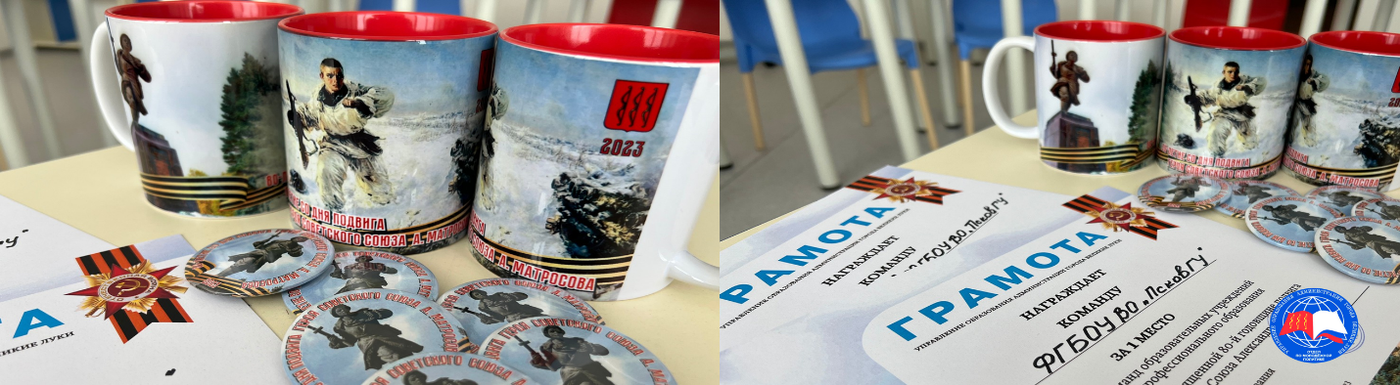
У молодых людей повысился интерес к проявлению активной гражданской позиции, сформировались навыки работы в команде, увеличился объем знаний о Герое Советского Союза Александре Матросове, интенсифицировались навыки критического мышления, пробудился интерес
к изучению истории подвигов времён Великой Отечественной войны.

Владимир (Владимирская область)

Цели проекта: пропаганда межнационального единства, мира и дружбы народов, преемственности поколений, недопустимости попыток фальсификации истории Российской Федерации на примере общей Победы
в Великой Отечественной войне 1941 – 1945 гг.
Задачи проекта:
– во исполнение Стратегии государственной национальной политики подготовить и широко распространить сериал с участием ныне здравствующих жителей города Владимира разных национальностей
с их личными воспоминаниями о том, где и при каких обстоятельствах они встретили Победу 9 мая 1945 г.;
– использование универсальной клиповой стилистики, обеспечивающей максимально широкое распространение сериала в медиа, включая наиболее популярные паблики социальных сетей в сети Интернет и эфирную сетку традиционных телеканалов;
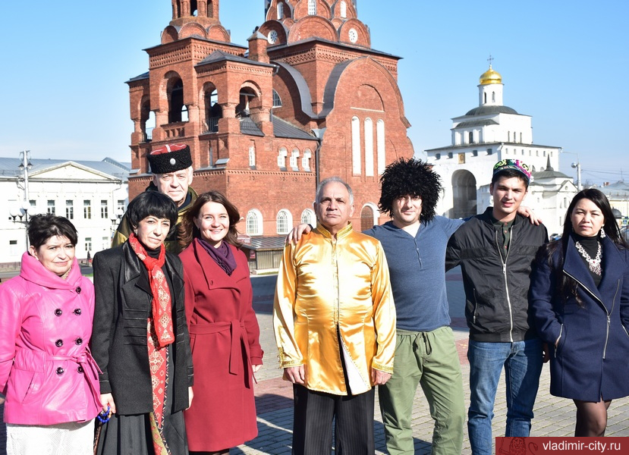
– информационная поддержка, популяризация и продвижение целей проекта в СМИ, средствами наружной рекламы, а также в формате живых встреч героев проекта с учащимися общеобразовательных учреждений города Владимира.
Медиапроект «Этот День Победы» подготовлен управлением по связям
с общественностью и СМИ администрации города Владимира в целях укрепления межнационального мира
и согласия в рамках реализации Постановления администрации города Владимира от 2 ноября 2017 г. № 3741 «Об утверждении муниципальной программы «Реализация государственной национальной политики Российской Федерации в городе Владимире».
Герои медиапроекта – жители города Владимира, непосредственные свидетели событий 9 мая 1945 г. 75 лет назад одни участники съемок были еще детьми, другие воевали или трудились в тылу. У каждого своя история
и судьба. Они встречали Победу во Владимире либо находились в этот день
в дальних городах и странах. А сегодня их объединяют город Владимир, наша общая Родина и память об одном из самых счастливых дней жизни.
Съемки проекта проходили в интерьерах Музея воинской славы муниципального «Центра культуры и искусства на Соборной» и экспозиции «Наше военное детство», созданной Владимирским отделением общественной организации «Дети войны» при поддержке администрации города Владимира.
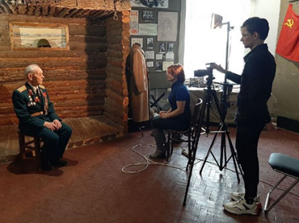
Наряду с фронтовиками
и городскими старожилами в съемках приняли участие ветераны национально-культурных объединений города Владимира (Национальное объединение армян «Арарат», Автономия татар Владимирской области», Владимирское отдельское казачье общество Войскового казачьего общества «Центральное казачье войско», региональная еврейская национально-культурная автономия Владимирской области, активисты городского совета ветеранов, общественной организации «Дети войны» и др.).
«Красная нить» воспоминаний героев проекта, адресованная молодым поколениям россиян, – Победа достигнута общими усилиями граждан нашей страны, независимо от их национальности и конфессиональной принадлежности.
Каналы распространения проекта:
Телевидение: сетка вещания региональных телеканалов «Губерния 33», «Шестой канал», «Первое городское телевидение» / телеканал «Вариант». Общее количество трансляций - 748.
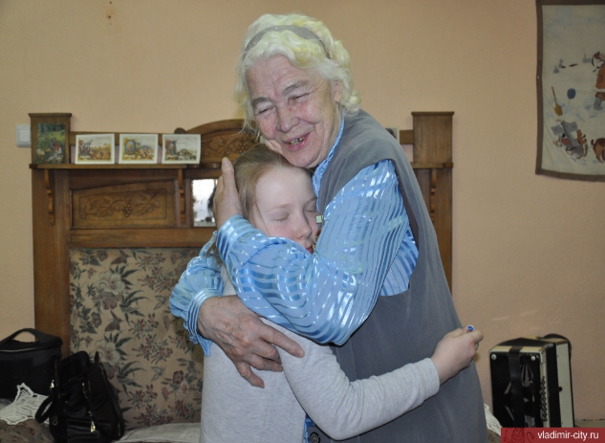
Интернет: паблики социальной сети ВКонтакте «Подслушано во Владимире», «Типичный Владимир», «Назад в прошлое», «Подслушано Владимир». Общее число просмотров - 139 500; официальный сайт ОМСУ города Владимира, специальный раздел «Этот День Победы» (http://www.vladimir-city.ru/city/activity/victory/mediaproekt/), с дублированием на независимых новостных и тематических сайтах-агрегаторах.
Информационная поддержка (продвижение) проекта:
– средства наружной рекламы: 11 остановочных павильонов городского общественного транспорта были оформлены тематическими баннерами
с историями и фотографиями героев проекта.
– офф-лайн презентации проекта (проведены презентации в формате встреч героев с учащимися общеобразовательных учреждений города №№ 1, 46, лицея № 14;
– презентации проекта в эфире телепрограмм «Формула дружбы» (ТК «Вариант»), «На всю Владимирскую» (ТРК «Губерния 33»);
– награждение героев проекта от имени администрации города Владимира за активное участие в подготовке и проведении мероприятий, посвященных Дню Победы в Великой Отечественной войне 1941-1945 гг.
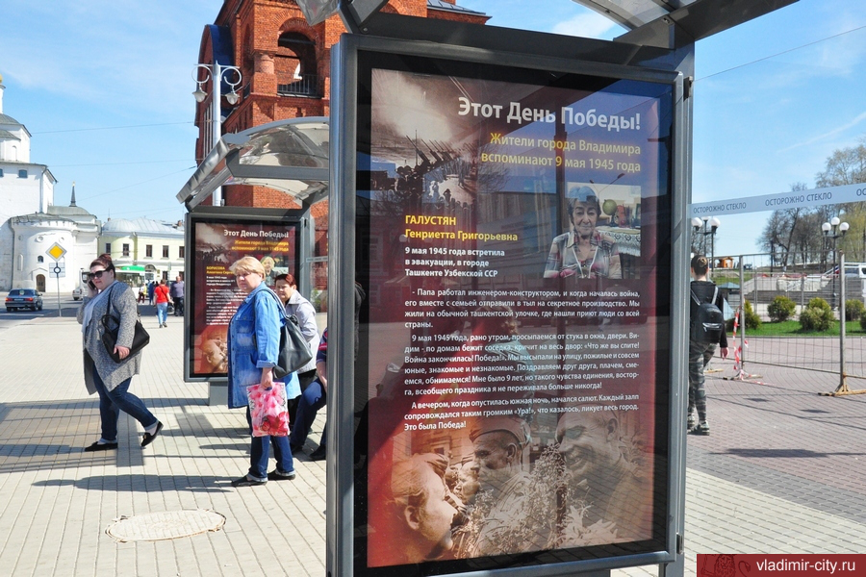
Сроки проведения проекта: февраль-май 2020 г.
Поэтапный план реализации проекта
Февраль: подбор героев, рабочие планерки с активом национально-культурных НКО
и ветеранских организаций; отбор локаций; составление графика съемок; составление медиа-плана информационной поддержки проекта в СМИ.
Март: производство съемок; изготовление графического оформления проекта; достижение договоренностей о трансляциях / размещении сериала
в эфире телеканалов / пабликов в социальной сети ВКонтакте.
Апрель – май: монтаж сериала; изготовление и размещение баннеров проекта на остановках общественного транспорта; трансляция сериала в эфире телеканалов; размещение постов в социальных сетях; презентация проекта
в общеобразовательных учреждениях; продвижение проекта в специальных программах на ТВ, в печатных СМИ.
Июнь: награждение героев проекта администрацией города.
Количество серий: 16.
Благодаря универсальной клиповой стилистике, адаптированной для аудитории разного возраста и телевизионные и интернет-форматы, реализованный медиапроект «Этот День Победы» получил широкое распространение в медиа, набрав десятки тысяч просмотров и позитивные комментарии в социальных сетях.
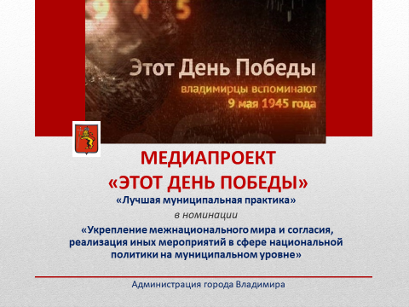
Проект в простой и доступной форме пропагандирует идеи межнационального единства, мира и дружбы народов, преемственности поколений и противодействует попыткам фальсификации истории Российской Федерации на примере общей Победы в Великой Отечественной войне.
Проект может быть реализован в любом муниципальном образовании без существенных финансовых затрат, в рамках деятельности пресс-службы, в сотрудничестве со СМИ и интернет-сообществами.

Усинск (Республика Коми)

Усинск – молодой компактный городок на Крайнем Севере России,
в 80 километрах до Полярного круга. Это нефтяная столица Коми. Тысячи молодых людей по комсомольским путёвкам приезжали сюда осваивать нефтяные месторождения и строить город, работать на благо родной страны. За короткий срок на карте Республики Коми появился молодой
и развивающейся город. Территория Усинска – более 30 тысяч квадратных метров тайги и болот. Здесь проживают 36 тысяч человек 70 национальностей.
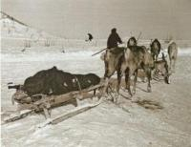
В рамках реализации государственной национальной политики Российской Федерации в Усинске в 2000 году создана местная общественная организация «Центр национальных культур г. Усинска». На базе Центра работают 11 национально-культурных автономий. В 2006 году постановлением администрации утвержден Консультативный совет по делам национально-культурных автономий
при главе администрации, при Управлении культуры и национальной политики администрации создан отдел по работе
с национально-культурными и религиозными организациями.
В годы Великой Отечественной войны на Заполярном участке Карельского фронта действовали уникальные подразделения – оленно-транспортные батальоны, в состав, которых входили оленеводы, крестьяне, рабочие Мурманской и Архангельской областей, Ненецкого национального округа и Коми АССР. Даже спустя много лет после окончания войны масштабное использование северного оленя в боевых действиях Заполярья остаётся уникальным опытом, не имеющим аналогов в мировой истории. Районы военных действий представляли собой горную тундру, с множеством озёр, труднопроходимых болот и обширных пространств с суровыми климатическими условиями. Влияние на характер и время боевых действий оказывала полярная ночь. Так северному оленю, веками жившему в мире
и гармонии с природой, пришлось встать на защиту своего дома.
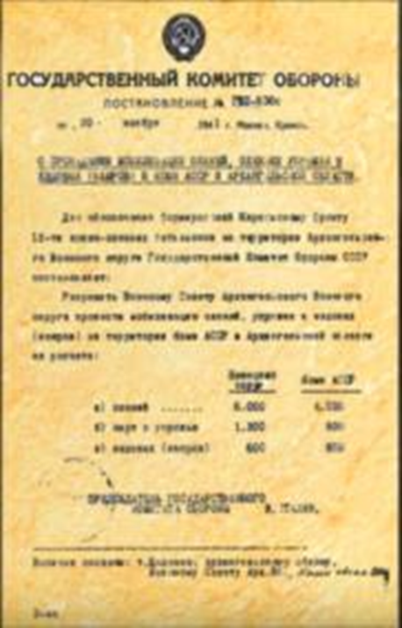
Осенью 1941 года на территории Коми АССР и Архангельской области началось формирование абсолютно новых для Красной армии воинских частей: на базе оленеводческих совхозов создавались оленеводческие отряды. В условиях суровой зимы и глубоких снегов олени оказались незаменимыми
при транспортировке грузов, раненых бойцов, зачастую олени являлись единственным средством перевозки всего необходимого. Батальоны состояли из бойцов-оленеводов, передвигавшихся к фронту на ездовых оленях. В Коми АССР и Архангельской области было сформировано несколько оленеотрядов
для Карельского фронта. Только в ноябре –декабре 1941 года колхозами и совхозами пяти районов Коми АССР (Усть-Цилемский, Ижемский, Усть-Усинский, Кожвинский, Ухтинский) отправлено на фронт 414 ездовых оленей, 908 комплектов оленеупряжи, 822 саней-нарт, 13 чумов. Сопровождали отряд 802 ямщика-каюра, 84 служебные собаки. Всего на фронт ушли более 10 000 оленей
и 1400 ездовых каюров.
В военных билетах бойцов значилось «ездовой-оленевод», а вместо шинелей
и мундиров у них были меховые малицы. После буранов и снежных заносов фронтовые дороги становились непроходимыми для автомашин, но не для оленей. В условиях Севера олени заменили механизированный транспорт, они перевозили боеприпасы, продовольствие, эвакуировали раненых, искали сбитые самолеты.
Деревня Новикбож, входящая в состав городского округа «Усинск»,
по воспоминаниям старожилов, была отправной точкой оленно-транспортного батальона. В деревне установлен мемориал воинам-каюрам, создан музей-макет, проводится муниципальная акция «Северный путь. Дорога к Победе». Памятный знак установлен по инициативе местных жителей на средства гранта ПАО «ЛУКОЙЛ».
Проект «Северный путь. Дорога к Победе» поддержан на всех уровнях, в его реализации задействованы социальные структуры, бизнес-сообщество, крупные промышленные предприятия, общественные объединения.
В 2016 году в честь 75-летия со дня начала формирования оленно-транспортных батальонов впервые на территории деревни Новикбож состоялось лыжное шествие. В рамках акции жители деревни, встав на лямпы (широкие лыжи коми охотников), надев маскхалаты, прошли по деревне, прикрепили на дома героев красные звёзды, встретились с их родными
и близкими.
В 2018 году шествие охватило все населённые пункты муниципального образования. В акции приняли участие более 500 человек из сел Усть-Уса, Щельябож, Мутный Материк, Колва, Усть-Лыжа и деревни Захарвань.
В школах проведены уроки-мужества, классные часы. В 2020 году акция «Северный путь» прошла в онлайн-формате и была организована совместно
с акцией «Аргиш Победы», проводимой в Ненецком автономном округе.
Ежегодно 20 ноября в деревне Новикбож проводится патриотическая акция с возложением цветов к памятному знаку. Возрождена игра «Зарница».
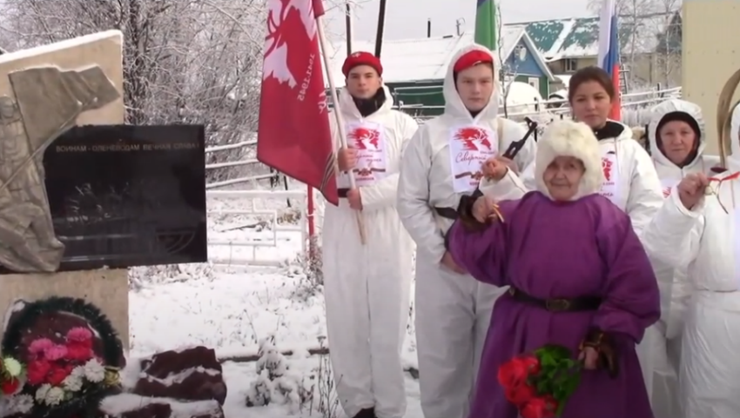
2021 год отмечен памятными датами – 100-летием Республики Коми
и 80-летием формирования оленно-транспортных батальонов. На протяжении всего года во всех селах и деревнях проходила патриотическая акция «Северный путь. Дорога к Победе». В ней приняли участие более
1 500 человек. Прошли патриотические мероприятия, уроки мужества, творческие концерты. Жители сел передавали
из рук в руки символ акции – олений колокольчик и знамя. 22 ноября 2022 г. знамя передано юнармейцам – юным хранителям
и созидателям истории.
Городским Центром спортивных мероприятий ежегодно проводятся спортивные мероприятия по бегу на лямпах, который
в 2017 году признан национальным видом спорта.
Специалистами дома культуры деревни Новикбож создан мультипликационный фильм о формировании оленно-транспортных батальонов, который передан в школы муниципального образования. В сети Интернет количество просмотров приближается к 20 000. Проведена работа
по переводу фильма на коми язык.
Работниками местного Дома культуры ведётся исследовательская работа по данной тематике. В рамках акции издано 300 информационных буклетов о биографиях солдат оленно-транспортных батальонов.
Администрация муниципального округа обратилась к Главе Республики Коми с инициативой сделать на территории Республики 20 ноября официальным Днем памяти участников оленно-транспортных батальонов
в Великой Отечественной войне. Идея нашла поддержку, и в настоящее время ведется работа над соответствующим Указом Главы Республики Коми.
В рамках конкурса социокультурных проектов «ЛУКОЙЛ» оформлен музей-макет «История оленно-транспортного батальона». Его создание позволило увеличить количество посещений бюджетного учреждения втрое. За шесть месяцев работы музей-макет посетило более 500 человек.
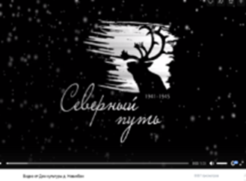
Музей-макет представляет собой несколько композиций
из миниатюр: 1. «Объявление войны»; 2. «Изготовление нарт для фронта»; 3. «Дорога
на Карельский фронт»; 4. «Бой»; 5. «Привал»; 6. «Путь
в госпиталь».
Посетители могут посмотреть видеоролики акции «Северный путь», экскурсовод знакомит с историей батальонов. Музей захватывает своей необычностью не только детей, но и взрослых.
В рамках проекта «Народный бюджет» изготовлен выездной музей-макет, что позволяет вывозить макет за пределы деревни в город и другие муниципалитеты.
К изготовлению макетов экспозиций привлекаются местные мастера
по резьбе по дереву, плетению и вязанию кукол, проводятся мастер-классы
для желающих.
Интересной составляющей проекта является книга-раскладушка
с объемными сюжетами. Книга рассказывает детям об истории оленно-транспортного батальона в доступной, интересной для них форме. Она является желанным подарком на многочисленных конкурсах и викторинах
для детей об истории воинов-каюров.
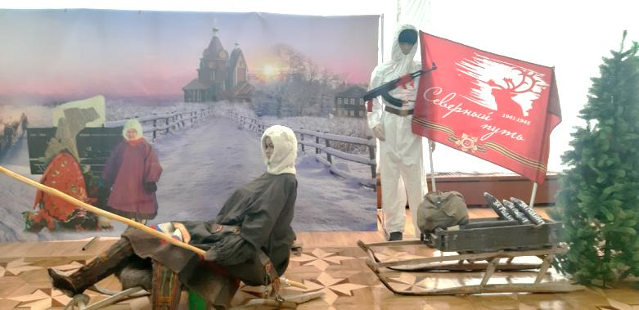
Работниками Дома культуры ведётся работа по налаживанию связей
с жителями Мурманска, Ямала, Ненецкого округа, другими районами Республики Коми, жители которых входили в оленно-транспортные батальоны.
В планах – разработка и изготовление настольной игры «По следам оленно-транспортных батальонов», создание виртуального музея, проведение краеведческой конференции с привлечением научных сотрудников, военных историков.
Автор идеи акции «Северный путь» школьник, сегодня уже студент, житель деревни Данил Святохо. Данил привлёк к акции своих друзей
и молодёжь деревни, что дало толчок к реализации практики, которая сегодня охватила весь муниципальный округ и выходит за его пределы.
Трудно переоценить роль наших земляков на полях сражений Карельского фронта, ведь именно ими были спасены более 10 142 раненых
и больных солдат, перевезено по оперативным и боевым заданиям
7 985 человек, доставлено материальной части, в том числе и боевой техники 2 302 тонны, продовольствия – 18 597 тонн, вывезено из тайги 162 аварийных самолета.
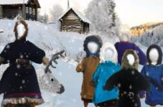
Тяжело было оленеводам на войне, многие не владели русским языком, не бывали так далеко от родной тундры,
но они точно знали, что нужно отстоять родную землю,
и внесли неоценимый вклад
в победу над фашизмом!
Успешная реализация данной практики позволяет расширить виды деятельности в рамках гражданско-патриотического воспитания, целью которого является формирование у подрастающего поколения любви к Родине, к родному краю, бережного отношения к традициям, обычаям, уважения к историческому прошлому страны, профилактике экстремизма, воспитание у детей чувства патриотизма, гражданской позиции.

Поддорское сельское поселение (Новгородская область)

Патриотическое воспитание было важно во все времена, а сейчас – особенно. Проблема охватывает всех людей без исключения вне зависимости от их религии, расы, пола, культуры, духовного и нравственного развития.
В первую очередь эта проблема касается детей и молодежи.
Патриотизм не заложен в генах человека, это не наследственное,
а социальное качество. Он не появляется сам по себе, его нужно воспитывать. Настоящий патриотизм имеет гуманистическую сущность – уважение
к культуре других народов и их традиций. Культура межнациональных отношений и патриотизм тесно связаны. Патриотизм включает в себя различные духовные компоненты: сохранение родного языка, заботу и долг перед большой и малой Родиной, уважение к историческому и культурному наследию страны, ответственность за ее судьбу, милосердие и гуманизм, то есть истинный патриотизм – это комплекс позитивных качеств, которые должны быть сформированы обществом в подрастающем поколении.
На решение этих задач и направлена планомерная и масштабная работа всех структур и учреждений Поддорского сельского поселения. Реализуются сотни патриотических мероприятий и проектов, открываются новые музеи, выставки, благоустраиваются воинские захоронения. Участие во всех мероприятиях способствует сплочению населения. В сельском поселении подрастают граждане, получившие конструктивные моральные ориентиры
в наше непростое время.
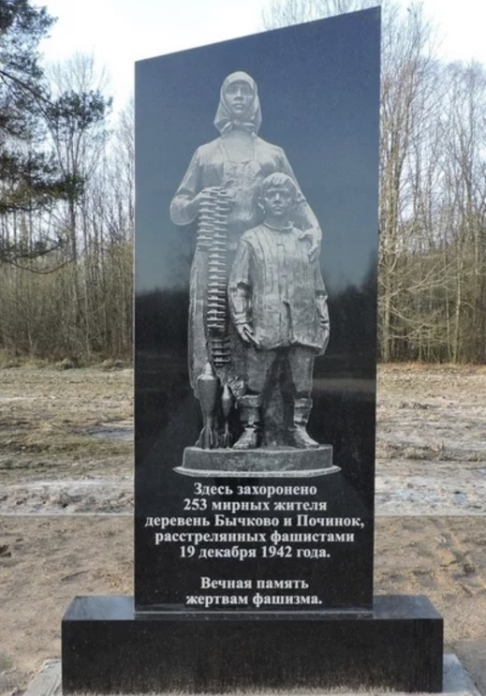
Цель муниципальной практики – патриотическое воспитание как основа укрепления межнационального мира и согласия.
Задачи:
– патриотическое воспитание населения,
в том числе молодежи;
– налаживание и укрепление межнациональных связей;
– увековечивание памяти о событиях Великой Отечественной войны;
– благоустройство и развитие музейного комплекса «Партизанский край», мемориалов, памятных знаков, воинских захоронений;
– привлечение молодежи к участию
в патриотических мероприятиях, к решению вопросов по благоустройству памятных мест
и воинских захоронений;
– организация и проведение на территории поселения всероссийских
и международных патриотических и научно-исторических мероприятий.
Акцент в работе патриотической направленности Поддорское сельское поселение ставит на укрепление межнациональных связей, профилактику идей экстремизма, терроризма и межнациональных конфликтов. В рамках этой работы проведено значительное количество мероприятий, получивших положительный отклик и высокую оценку на территории Новгородской области и за её пределами.
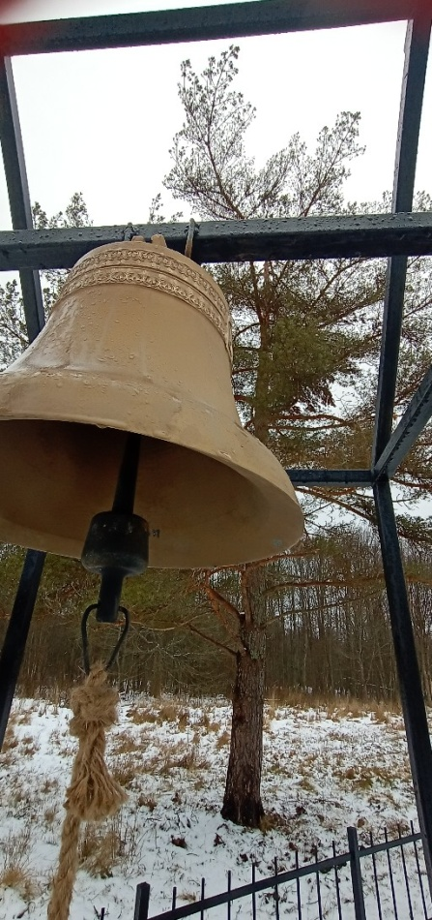
На протяжении многих лет в Поддорском сельском поселении ведется мониторинг и изучение лучших российских и мировых практик данного направления, разрабатываются уникальные проекты. Для их реализации поселение участвует в федеральных целевых программах и грантовых конкурсах. Так, в 2018 – 2022 гг. проведена масштабная реконструкция музейного комплекса «Партизанский край», мемориального комплекса
«253 жизни и одна судьба», в 2022 году поселением получены гранты
на приобретение оборудования для интерактивной площадки «Партизанская кузня» (конкурс инновационных проектов «Новгородика») и две армейские отапливаемые палатки для площадки «Партизанский привал» (областной конкурс инновационных проектов в сфере туризма «Земля Новгородская») для музейного комплекса «Партизанский край». В 2018–2020 гг. поселение успешно приняло участие в проекте поддержки местных инициатив (инициативное бюджетирование Новгородской области, участие
в Государственной программе Новгородской области «Создание и восстановление воинских захоронений на территории Новгородской области на 2019–2024 гг.» (установка мемориальных знаков и благоустройство воинских захоронений). В 2023 году на территории Поддорского поселения в рамках федеральной целевой программы «Увековечение памяти погибших при защите Отечества на 2019–2024 годы» будет благоустроено центральное воинское захоронение Самбатово.
Многолетние партнерские и дружеские отношения связывают Поддорское поселение с общественными, волонтерскими, поисковыми организациями: поисковым движением Киргизии «Наша Победа – Биздин Жениш», Российским военно-историческим обществом (в 2019 году создано местное отделение общероссийской общественно-государственной организации «Российское военно-историческое общество» в Поддорском сельском поселении), Новгородской областной общественной организацией «Поисковая экспедиция «Долина» памяти Н.И. Орлова», областным
и районным советами ветеранов, АНО «Русь Новгородская», волонтерами, муниципальным штабом регионального отделения всероссийского общественного движения «Волонтеры Победы», отрядом юнармии и многими другими.
На территории Поддорского сельского поселения проводится благоустройство и поддержание в порядке воинских захоронений (ежегодно), установка новых памятных объектов – мемориальные плиты, памятники и т.д., региональные, всероссийские и международные мероприятия (творческие конкурсы и фестивали, областной праздник «День партизанского края», митинги, памятные мероприятия, конференции и семинары и т.д. – ежегодно), научно-практические конференции (в том числе по вопросам поддержки
и сохранения русского языка). Только за последнее время в мероприятиях приняли участие представители Калужской, Ярославской, Волгоградской, Владимирской, Новосибирской, Воронежской, Челябинской, Курганской, Самарской, Орловской, Костромской, Тверской, Екатеринбургской, Сахалинской, Ивановской, Кировской, Тульской, Ростовской, Ульяновской, Омской, Московской, Свердловской, Нижегородской, Архангельской, Ленинградской, Рязанской, Новгородской, Самарской, Белгородской, Тюменской, Липецкой, Псковской областей, республик Калмыкия, Ингушетия, Татарстан, Бурятия, Адыгея, Крым, Башкортостан, Хакасия, Коми, Саха, Марий Эл, а также Удмуртской, Чувашской и Донецкой республик, Ставропольского, Краснодарского, Красноярского, Пермского
и Забайкальского краев, Ханты-Мансийского и Ямало-Ненецкого автономных округов.
Поддорское сельское поселение является учредителем самого масштабного проекта Поддорского муниципального района и уникального проекта Новгородской области «Музейный комплекс «Партизанский край», состоящего из музея под открытым небом «Партизанский лагерь» и Зала истории партизанского движения. Это первый в Новгородской области опыт создания музейной экспозиции под открытым небом, которая воссоздает атмосферу быта советских партизан. 1 августа признано официальной датой образования Партизанского края и включено в перечень памятных дат Новгородской области. Указом Губернатора Новгородской области № 187
от 8 мая 2021 г. за мужество, стойкость и героизм, проявленные в годы Великой Отечественной войны 1941-1945 годов, сёлам и деревням, входящим в состав Партизанского края, присвоено почетное звание Новгородской области «Край партизанской славы». В 2022 году установлена стела.
Ежегодно на территории музейного комплекса «Партизанский край» проводится областной праздник «День партизанского края», который собирает более 1500 человек. В рамках праздника проходит межрегиональный патриотический фестиваль «Память».
С большим удовольствием подростки со всех уголков нашей страны приезжают на смены в Центр военно-спортивной подготовки «Русичи». Центр создан с целью формирования и развития системы военно-прикладной, спортивной, технической подготовки и духовно нравственного, патриотического воспитания молодёжи. В лагере подростков учат выживать
в экстремальных условиях, грамотно обращаться с оружием, оказывать первую медицинскую помощь себе и другим и многому другому.
Огромное внимание в Поддорском сельском поселении уделяется развитию туризма. Для развития туристического направления и комфортного пребывания многочисленных гостей на нашей территории произведены такие работы как разработка туристических маршрутов, размещение
их на региональном туристическом портале Novgorod.travel и включение
в региональный туристический сервис «Карта гостя Руси Новгородской», установка знаков туристической навигации, распространение информации
о туристических маршрутах среди туроператоров-партнеров
(АНО «Туристический офис «Русь Новгородская», Поддорский районный центр туризма, Старорусский центр туризма). Разработана линейка сувенирной продукции с официальным логотипом комплекса и брендом муниципального района, которая изготавливается местными мастерами.
Все эти мероприятия позволили увеличить к 2023 году поток туристов на 65%. На сегодняшний день практически ежедневно на территорию музейного комплекса приезжают экскурсионные группы.
Музейный комплекс является площадкой для проведения областных
и межрегиональных патриотических мероприятий, слетов, квестов, экскурсий, памятных митингов, акций, реконструкций, фестивалей, мастер-классов
и многих других мероприятий. Во всех мероприятиях самое активное участие принимают школьники и молодежь.
Практику по патриотическому воспитанию и созданию музейного комплекса «Партизанский край» взяли на вооружение коллеги из Чудовского района Новгородской области, ее рекомендуют для тиражирования в других субъектах Российской Федерации. Так, готовится проект по созданию музея партизанского движения в Дедовичском районе Псковской области, который также входил в состав партизанского края в годы Великой Отечественной войны.
Ежегодно гостями Поддорского сельского поселения становятся родственники погибших в годы Великой Отечественной войны на нашей земле бойцов. Они приезжают из разных уголков нашей страны и ближнего зарубежья, чтобы поклониться могилам своих героических предков. Русские, киргизы, украинцы – всех объединяет одна всеобщая боль, память, гордость. С огромным уважением и благодарностью отзываются они о сохранении нашей общей истории, памяти, благоустройстве воинских захоронений
и памятных мест.
Молодежь поселения вступает в патриотические волонтерские объединения и движения. Самыми крупными на территории поселения являются местные отделения юнармии и всероссийского общественного движения «Волонтеры Победы».
Ежегодно в Поддорском сельском поселении проводится научно-практическая конференция по вопросам взаимодействия школы, церкви, семьи при воспитании, образовании подрастающего поколения. Участниками конференции являются представители администрации, учреждений культуры, спорта, духовенство Новгородской области, СМИ и, конечно, к диалогу приглашаются учащиеся и молодежь. Ежегодно поднимаются актуальные темы: «Воспитание подрастающего поколения на основе семейных традиций», «Школа. Семья. Церковь. Вопросы сотрудничества и взаимодействия», «Детский праздник в семье и школе. Его роль, место и значение
в воспитательном процессе», «Значимость сохранения русского языка
в современных условиях». В 2023 году конференция прошла в седьмой раз. Тема «Слагаемые успеха наставничества» была посвящена Году педагога
и наставника.
Во всех патриотических мероприятиях самое активное участие принимает подрастающее поколение. Считаем, что патриотическое воспитание молодежи есть лучшее противодействие идеям экстремизма, терроризма, межнациональных конфликтов.
Итоги муниципальной практики:
– создана система гражданско-патриотического воспитания путем вовлечения школьников, молодежи, общественности, населения в совместные мероприятия;
– создана система полнопрофильных экспозиций, представляющих важнейшие военно-исторические и общественно значимые события в жизни региона и страны;
– созданы условия для реализации совместных выставочных проектов
с региональными и федеральными музеями конкурентоспособные музейные туристические продукты военно-исторической направленности;
– созданы условия для посещения мест захоронений погибших во время Великой Отечественной войны бойцов родственниками из стран ближнего
и дальнего зарубежья;
– у детей и молодежи сформирована потребность выполнения общественных требований и норм поведения, гордость за свое Отечество
и ответственность по отношению к нему, сплоченность и осознание единой общности народов России, стремление к развитию, укреплению своей страны и защите ее интересов;
– увековечена память о богатой военной истории Поддорского поселения и ее Героях;
– налажено взаимодействие с поисковыми, общественными, волонтерскими, ветеранскими объединениями России и стран ближнего зарубежья;
– опыт работы распространяется на территории области
и за ее пределами;
– реализованы мероприятия, направленные на популяризацию идеи межнационального мира;
– конфликты на межнациональной почве в Поддорском сельском поселении отсутствуют;
– фиксируется рост активности населения, включая детей и молодежь, при участии в мероприятиях, рост количества и расширение географии участников региональных и всероссийских патриотических мероприятий, рост туристического потока на 65% относительно 2021 года.

Старая Русса (Новгородская область)

Патриотическое воспитание, гражданское становление подрастающего поколения и укрепление межнационального мира и согласия – одна
из актуальных задач государства, общества, образовательных организаций
и учреждений культуры и спорта Старорусского муниципального района.
Цель муниципальной практики – укрепление межнационального мира
и согласия, формирование патриотизма у учащихся через деятельность музейных объединений городского поселения Старая Русса.
Задачи муниципальной практики:
– увековечивание памяти об исторических событиях Великой Отечественной войны;
– патриотическое воспитание молодежи;
– укрепление межнационального мира и согласия;
– налаживание и укрепление межнациональных связей;
– модернизация и развитие школьных музеев;
– увеличение туристического потока;
– проведение на территории муниципального района всероссийских
и международных патриотических и научно-исторических мероприятий.
Старая Русса – символ боев Северо-Западного фронта, в составе которого сражались воины 52 национальностей. В основу реализации практики положено героическое прошлое многонационального Северо-Западного фронта.
Опыт увековечивания памяти героев в Старой Руссе представлен широко. Установлены памятные бюсты, мемориалы, памятные знаки на местах сражений, связанных с именами героев. Имена героев увековечены
в названиях улиц города – Якутских Стрелков, Тохтарова, Тахирова, Латышских Гвардейцев, Фрунзе.
В городе Старая Русса имеются музей Северо-Западного фронта, музей «Полководцы Победы», Народный музей города Старая Русса. В школах организована деятельность 11 музеев различных профилей: военно-исторический, историко-педагогический, историко-патриотический, историко-краеведческий.
Все музеи города и школ с 2012 года объединены в музейное объединение с единым подходом к работе, в рамках которого любой школьник и студент может:
– вступить в музейное объединение;
- стать волонтером;
– изучать архивные материалы всех музеев города и школ;
– иметь наставника из числа музейных работников для проведения своей исследовательской или проектной работы;
– проводить экскурсии в музеях по результатам своих исследований;
– участвовать в работе поисковых отрядов.
За период функционирования музейного объединения в нем приняли участие более 650 школьников и студентов разных национальностей (русские, армяне, цыгане, азербайджанцы, узбеки, казахи, якуты).
Направления деятельности музейного объединения:
– увековечивание памяти об исторических событиях Великой Отечественной войны;
– патриотическое воспитание молодежи;
– налаживание и укрепление межнациональных связей;
– модернизация и развитие школьных музеев через участие в грантовых конкурсах.
Сегодня на базе музейного объединения успешно действуют многочисленные детские объединения по интересам: кружки, клубы, секции, отряды волонтеров, экскурсоводов, членов поисковых отрядов, пресс-центр.
В музеях проходят встречи с местными жителями – ветеранами войны
и труда, тематические экскурсии, уроки мужества, выставки, классные часы, вечера, дискуссии, ведется серьезная исследовательская работа с архивными материалами по поиску родственников, осуществляется уход за братскими захоронениями, где погибли солдаты разных национальностей. Делегации
и родственников погибших из различных регионов встречают школьники, они проводят экскурсии по музеям и местам боёв. Кроме того, ребята проводят онлайн экскурсии по музеям, ведут прямые трансляции с мероприятий.
Стараниями ребят из музейного объединения удалось установить имена и фамилии более 12 погибших воинов из бывших республик Советского Союза, поддерживается связь с 24 родственниками и земляками погибших.
У ребят сложились тесные взаимоотношения с представителями Казахстана
и Киргизии, большую совместную работу они проводят с представителями Якутии и Башкортостана.
Отдельная страница истории связывает Старорусскую землю
с Республикой Саха (Якутия). В память о подвиге воинов-якутян ежегодно проводится акция «Лыжный десант», в которой принимает участие молодежь города Старая Русса и республики Саха (Якутия). Совместные соревнования, торжественные мероприятия и концерты творческих коллективов способствуют крепкой дружбе Старорусской земли и Якутии.
Особенностью музейной практики является акция «Истории Победы». Гости музея делятся историями своей семьи и историями, связанными
с Великой Отечественной войной. В музейном отряде «Доброволец» еженедельно читаются лекции о фронте с участием героев разных национальностей, да и сам состав ребят добровольческого объединения тоже многонационален.
Поисковиками отряда «Память» открыт Народный музей. В музее представлены экспонаты, найденные поисковиками во время своей работы,
а также экспонаты современной армии. Многие поисковики ветераны боевых действий современности. При музее создана Школа молодых защитников Отечества, Старорусская горная разведшкола – детско-юношеское военно-спортивное объединение при Народном военно-историческом музее города Старая Русса.
Таким образом, укрепление межнационального мира и согласия поддерживается в Старой Руссе в едином целостном пространстве. За 10 лет музейное объединение стало центром гражданско-патриотического воспитания школьников и студентов. К юбилею активом объединения предложено разработать брендбук данной практики. С 1 сентября 2022 г. будет объявлен конкурс на разработку логотипа, названия и мерча.
Главным социальным эффектом реализации практики является развитие интереса школьников к отечественной истории, формирование уважительного отношения к ценностям культуры, чувства ответственности за судьбу малой
и большой Родины, укрепление межнационального мира и согласия. Патриотическое воспитание детей и молодежи – лучшее противодействие идеям экстремизма, терроризма и межнациональных конфликтов.

Парфино (Новгородская область)

В основе работы по укреплению межнационального мира и согласия, воспитанию чувств уважения и добрососедства, терпимости и милосердия
в Парфинском районе Новгородской области лежит героическое прошлое этих мест. Район является родиной юного партизана, Героя Советского Союза Л.А. Голикова. Парфинская земля стала местом подвига русского Г.Н. Конева, туркмена А. Тахирова, азербайджанца И.М. Мамедова, украинца Ф. Каплуна, латыша В. Максиньша, эстонца А. Мери.
Задачи муниципальной практики:
организация и проведение мероприятий патриотической и гражданской направленности;
формирование у детей и молодежи чувства патриотизма, гражданской ответственности, гордости за историю России;
противодействие распространению идей экстремизма в молодежной среде;
организация позитивного информационного сопровождения реализации практики через сайты учреждений сферы образования, культуры, спорта, страницы в социальных сетях администрации муниципального района, районного совета ветеранов, а также через районную газету «Приильменская правда».
Накопленный материал позволил реализовать муниципальную практику по трем основным направлениям.
I направление –сохранение и приумножение духовного, исторического
и культурного наследия и потенциала народов бывшего СССР посредством пропаганды идей патриотизма, единства и общего исторического прошлого.
В рамках данного направления разработана система мероприятий
по повышению интереса к изучению истории родного края, страны, культуры народов Российской Федерации и стран ближнего зарубежья, значимых исторических событий, ставших основой государственных праздников
и памятных дат, связанных с реализацией государственной национальной политики Российской Федерации, предупреждению попыток фальсификации истории России, сохранению и развитию культуры межнациональных (межэтнических) отношений в поселении.
Настоящий этап реализации муниципальной практики позволяет гармонизировать межнациональные отношения через систему патриотических культурно-массовых, памятных мероприятий и акций с привлечением представителей различных национальностей. Спустя десятилетия после Победы на нашу Парфинскую землю съезжаются люди с разных концов страны – из Татарстана, Бурятии, Якутии, Коми, стран ближнего зарубежья – Казахстана, Латвии, Узбекистана, Украины, Белоруссии. В этом единении зарождается понимание общей ответственности за будущее. Ярким примером такого сотрудничества стал день освобождения п. Парфино: в 2020 году вместе с нами этот день отмечал Багир Юсифович Фатуллаев, генерал-майор
в отставке, ветеран боевых действий, награжденный тремя орденами,
14 медалями. Багир Юсифович рассказал молодежи Парфино не только
о своем боевом пути, но и о деятельности Общероссийской общественной организации «Союз азербайджанцев России».
Это направление реализуется учреждениями образования и культуры, общественными организациями, поисковыми отрядами экспедиции «Долина». Мероприятия проводятся в рамках целевых муниципальных программ.
II направление – обеспечение межнационального и межрелигиозного мира и согласия, гармонизация межнациональных (межэтнических) отношений, распространение в поселковой среде установок о неприятии
и недопущении пропаганды идей экстремизма, ксенофобии, национальной исключительности, противодействие пропаганде идей экстремизма
в средствах массовой информации и электронных коммуникаций.
Для жителей Парфинского городского поселения сохранение исторической памяти о подвиге многонационального советского народа
в период Великой Отечественной войны – особая тема. В Парфинском районе более 30 лет продолжает работать поисковое движение. Это одно
из приоритетных направлений в патриотическом воспитании подрастающего поколения. С 1990 года в районе проводятся международные
и межрегиональные поисковые экспедиции, в которых ежегодно принимают участие более 300 поисковиков из различных регионов России и ближнего зарубежья. За годы поиска подняты останки более 30 тысяч солдат и офицеров, установлены имена 1425 человек, из них большинство русские, а также украинцы, татары, белорусы, казахи, латыши, узбеки, башкиры, представители других национальностей.
В канун празднования Дня Победы на крупнейшем братском воинском захоронении Ясная Поляна проходит митинг-реквием. В этот день собираются местные жители и гости района, поисковые отряды для того, чтобы со всеми почестями в последний путь проводить воинов Красной Армии. В церемонии участвуют родственники найденных бойцов, которые благодарят поисковиков за возвращенные из неизвестности имена родных и близких. Очень часто откликаются органы местного самоуправления тех территорий, откуда был родом найденный боец.
За последние годы на нашу Парфинскую землю на торжественную церемонию передачи останков приезжали делегации из Карачаево-Черкесии, Ставропольского и Алтайского краев, Кировской, Тамбовской, Воронежской, Смоленской областей, Республики Казахстан. Приезжающие к нам люди узнают о кровавых боях, которые шли на протяжении нескольких лет
в Парфинском районе в годы Великой Отечественной войны.
Стало доброй традицией проведение на Парфинской земле встреч
с поисковиками. Одним из значимых мероприятий является фестиваль песенного творчества с участием самодеятельных артистов из числа поисковиков. Это мероприятие проходит под открытым небом. Такие встречи позволяют молодым людям познакомиться со своими сверстниками из других регионов России, соприкоснуться с историей. Из года в год к нам приезжает отряд поисковиков клуба «Саланг» из города Петропавловска Республики Казахстан. Руководит клубом Александр Азегов. По его инициативе на базе клуба организован музей Великой Отечественной войны, все экспонаты которого найдены в ходе поисковых работ в нашем районе.
Много лет нашу ветеранскую организацию связывает дружба
с Джульеттой Вагаршаковной Плаксиной. Её отец – Вагаршак Арутюнян, уроженец Нагорного Карабаха, захоронен у деревни Васильевщина. Дочь установила памятник отцу, помогает в организации мероприятий, посвященных Дню Победы. За захоронением ухаживают администрация Полавского сельского поселения и ветеранская организация.
Самым масштабным мероприятием года в продолжение реализации муниципальной практики является проведение Школы юного поисковика «Поиск. Точка – Парфинский район». Местные жители принимают самое активное участие в подготовке площадки, организации лагеря для юных поисковиков.
III направление – развитие культурно-познавательного туризма, включающего объекты культурного наследия (памятники истории
и культуры), организация посещения детьми и молодежью объектов исторического и культурного наследия, памятных мест, городов-героев
и городов воинской славы.
Опыт увековечивания памяти героев в районе представлен широко. Установлены памятные знаки (камни) на местах боевых сражений, связанных с именами героев. Устанавливаются памятные знаки на улицах поселка, носящих имена Героев Советского Союза. Появился проект благоустройства территории около памятного знака «Танк КВ-1». Здесь предполагается установление памятных стел в честь четырех Героев Советского Союза.

Комплексный план («дорожная карта») муниципального проекта «Территория многонационального подвига»
п/п | Наименование мероприятия | Сроки выполнения |  |  | Ответственные
 |  | начало | окончание
I. | Сохранение и приумножение духовного, исторического и культурного наследия и потенциала народов бывшего СССР посредством пропаганды идей патриотизма, единства и общего исторического прошлого
1. | Участие в федеральных целевых программах, конкурсах, грантах с целью получения финансовой поддержки на реализацию муниципальной практики
1.1. | Федеральная программа «Увековечивание памяти погибших при защите Отечества на 2019 – 2024 гг.» (реконструкция воинского захоронения д. Конюхово)  Федеральная программа «Формирование комфортной городской среды» (благоустройство общественной территории –- сквер им. Л. Голикова)  Муниципальная программа «Развитие молодежной политики и спорта Парфинского городского поселения на 2019 – 2024годы» (установка памятных знаков)  Участие в конкурсе СО НКО Новгородской области на право получения субсидии из областного бюджета:  - проект «Именем Лени Голикова»,  - патриотическая программа «Дорогами военной истории»,  - проект «Мир общих увлечений» обеспечение межнационального и межрелигиозного мира и согласия, гармонизации межнациональных отношений | 2019  2019  2020  2019  2020  2021 | 2020  2019  2020  2020  2020  2021 |  | Администрация Парфинского муниципального района (далее – Администрация),  Отдел культуры и архивного дела Администрации Парфинского муниципального района (далее – Отдел культуры),  Комитет образования, спорта и молодежной политики Администрации муниципального района (далее – Комитет),  Парфинская районная организация Новгородской областной общественной организации ветеранов (пенсионеров) войны, труда, Вооруженных сил и правоохранительных органов (далее– районный совет ветеранов),  Ведущий научный сотрудник Библиотеки Первого Президента Республики Казахстан-Елбасы, к.ист.н. С.К.Бердагулова, правнук погибшего красноармейца, житель г. Санкт Петербург С.Ф.Мухаметов
II. | Обеспечение межнационального и межрелигиозного мира и согласия, гармонизации межнациональных (межэтнических) отношений
2. | Проведение гражданско-патриотических мероприятий и акций, приуроченных к праздничным и памятным датам
2.1 | Мероприятия ко Дню защитника Отечества | 2019 - 2021 |  |  | Администрация  Отдел культуры  Комитет  Районный совет ветеранов  Новгородская областная общественная организация «Поисковая экспедиция «Долина» памяти Н.И.Орлова»  Поисковый отряд «Саланг» Казахстан  МАОУ «Средняя общеобразовательная школа п. Парфино»  МБУК «Межмуниципальный культурно-досуговый центр Парфинского муниципального района»
2.2 | Мероприятия ко Дню освобождения п. Парфино: митинги, торжественные возложения, шествие «Бессмертный полк», праздничные концерты | 2019 - 2021
2.3 | Мероприятия ко Дню Победы: смотр строя и песни, митинги, торжественные возложения, шествие «Бессмертный полк», праздничные концерты, тематические волонтерские акции | 2019-2021
2.4. | Мероприятия, посвященные Дню России: тематические акции, выставки, концерты, фольклорные программы | 2019-2021
2.5. | Мероприятия, посвященные Дню народного единства: форумы, концерты, тематически акции | 2019-2021
2.6. | Акция «Крымская весна» | 2020 - 2021
2.7. | Мероприятие с поисковиками «Наш долг – закончить ту войну» | 2019, 2021
2.8. | Митинг-реквием, посвященный ритуалу перезахоронения останков бойцов РККА | 2019, 2021
2.9. | Большой этнографический диктант | 2019–2021
2.10 | День призывника | 2019–2021
2.11 | Уроки мужества, классные часы | 2019–2021
2.12 | День памяти и скорби | 2019–2021
2.13 | День флага РФ | 2019–2021
2.14 | День солидарности в борьбе с терроризмом | 2019–2021
2.15 | Районная патриотическая эстафета «Дорогами военной истории» | 2019–2020
2.16 | Внедрение федеральных методических рекомендаций по проведению памятных дат и событий | 2020–2021
3. | Использование инфраструктурного пространства для проведения мероприятий
3.1 | Сквер им. Л. Голикова | 2019 |  | 2021 | Отдел культуры  Комитет  Районный совет ветеранов  Новгородская областная общественная организация «Поисковая экспедиция «Долина»  МАОУ «Средняя общеобразовательная школа п. Парфино»  МБУК «Межмуниципальный культурно-досуговый центр Парфинского муниципального района»
3.2 | МАОУ «Средняя общеобразовательная школа п. Парфино» | 2019 |  | 2021
3.3 | МБУК «Межмуниципальный культурно – досуговый центр Парфинского муниципального района» | 2019 |  | 2021
3.4 | Воинские захоронения | 2019 |  | 2020
3.5 | Улицы городского поселения | 2019 |  | 2021
3.6 | Территории около памятных знаков | 2019 |  | 2021
3.7 | Площадь п. Парфино (ул. Мира) | 2019 |  | 2021
3.8 | Фанери-парк (ул. Ленина) | 2019 |  | 2021
4. | Привлечение волонтеров к проведению мероприятий
4.1 | Муниципальный волонтерский центр «ПарфОрг» | Ежегодно по мере необходимости |  |  | Комитет  Отдел культуры  Районный совет ветеранов  Волонтеры
 | Волонтеры культуры
 | Волонтеры «серебряного возраста»
5. | Продвижение и популяризация мероприятий посредством социальных сетей, в СМИ и интернет-ресурсах
5.1 | Размещение информации на официальных сайтах | 2019-2021 |  |  | Администрация  Отдел культуры  Комитет  Районный совет ветеранов  Газета «Приильменская правда»  Новгородское общественное телевидение
5.2 | Проведение интернет-опросов | 2019-2021
5.3 | Публикация информации о мероприятиях, анонсов, отчетов в СМИ и интернет-ресурсах | На постоянной основе
5.4 | Размещение информации в группах в социальных сетях | 2019-2021
III | Развитие культурно-познавательного туризма, оздоровительных  и рекреационных зон, включающих объекты культурного наследия
6.1 | Реализация поселкового проекта «История в лицах» | 2020–2021 |  |  | Администрация  Отдел культуры  Комитет  Районный совет ветеранов  ФКУ ИК-9
6.2 | Проект благоустройства территории около памятного знака «Танк КВ-1» | 2020–2021 |  |  | Администрация  Отдел культуры  Комитет  Районный совет ветеранов  Азербайджанский культурный центр «Бакинец» им. Т.Салманова
6.3 | Развитие специализированных маршрутов по местам, где воевали и совершали свои подвиги Герои Советского Союза (территория района) | 2020–2021 |  |  | Администрация  Отдел культуры  Комитет  Районный совет ветеранов  Новгородская общественная организация «Поисковая экспедиция «Долина»

Главные результаты реализации профилактического проекта:
– создана система гражданско-патриотических мероприятий, ежегодно проводится более 20 памятных мероприятий;
– в городском поселении отсутствуют конфликты на межнациональной
и межконфессиональной почве, не зафиксированы преступления
в молодежной среде на почве экстремизма;
– ведется активное сотрудничество с волонтерскими и общественными объединениями, религиозными организациями, СМИ;
– ведется благоустройство территорий у памятных знаков и воинских захоронений; появились меценаты, оказывающие финансовую помощь в реконструкции воинских захоронений, памятных мест поселения;
–25% жителей, в том числе молодежь, принимают активное участие
в проектах по сохранению исторической памяти; увеличилось число молодежных поисковых отрядов, патриотических клубов, работающих на территории района.

Коряжма (Архангельская область)

Городской округ Архангельской области «Город Коряжма» – муниципальное образование с населением 34 778 человек. Площадь города – 50,11 км². Первые летописные упоминания о территории приходятся
на 1535 год. В 1985 году Коряжме присвоен статус города областного подчинения. Особое развитие он получил со строительством Котласского целлюлозно-бумажного комбината (ныне филиал АО «Группа Илим»). Коряжма входит в реестр моногородов России. Хозяйственную основу муниципалитета составляют целлюлозно-бумажная и химическая промышленность.
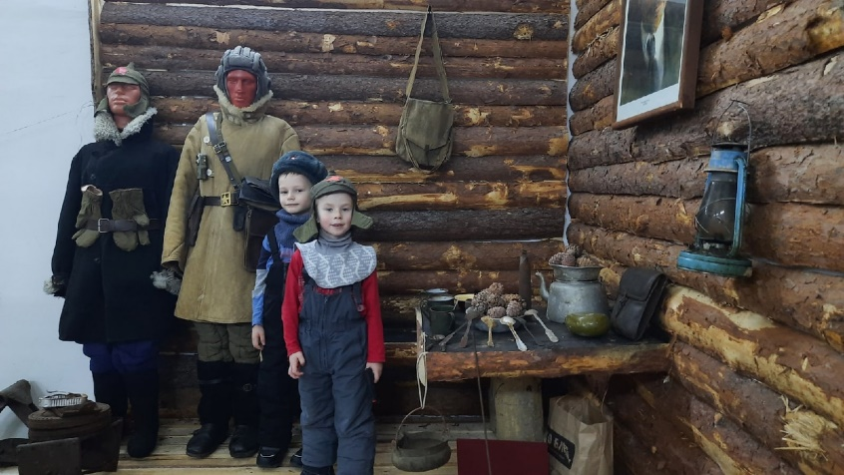
Сфера межнациональной политики отнесена к ведению заместителя главы городского округа Архангельской области «Город Коряжма»
по организационно-правовым вопросам, начальника управления организационно-правовой и кадровой работы. Обязанности по реализации мер в сфере межнациональной политики отнесены к ведению управления организационно-правовой и кадровой работы и управления социального развития администрации Коряжмы.
По данным Минюста России на 1 марта 2022 г. на территории городского округа Архангельской области «Город Коряжма» национальных общественных объединений и землячеств не зарегистрировано.
Исторически сложилось так, что в Коряжму на комсомольскую стройку – строительство Котласского ЦБК – съезжались люди со всего СССР, всех национальностей и вероисповеданий. Много было среди них комсомольцев,
и ветеранов Великой Отечественной войны, и тружеников тыла. Работали, дружили, проявляли себя в спорте и в творчестве, образовывали семьи, растили детей – и всегда сохраняли уважение к людям разных национальностей, берегли традиции, хранили и передавали свою фронтовую, военную память новым поколениям. Сохранять эту память надо и впредь.
Именно поэтому возникла идея создания в Коряжме музея Котласского аэросанного училища, которое дислоцировалось в 1941–1944 гг. на нашей территории, чьи выпускники и преподаватели внесли свою лепту в историю Великой Отечественной войны.
Цель практики – создание площадки для изучения и сохранения истории малой родины и ее значения в истории страны, для взаимосвязи поколений, патриотического воспитания молодежи, воспитания уважительного
и бережного отношения к людям.
Задачи практики: патриотическое воспитание молодежи, формирование общероссийского гражданского самосознания, чувства патриотизма, гражданской ответственности, гордости за историю нашей страны, укрепление межнационального мира и согласия на территории городского округа через знакомство жителей и гостей города с музеем Котласского аэросанного училища, а также контроль со стороны администрации
за межнациональной ситуацией в городе и противодействие пропаганде идей экстремизма.
Работа началась с проекта молодежно-культурного центра «Родина» «Снежная кавалерия», приуроченного к 75-й годовщине Победы
в Великой Отечественной войне и рассчитанного на два этапа: создание макета аэросаней (2019 год) и проведение ремонтных работ помещения, выделенного по решению администрации городского округа для музея, а также закупке необходимого оборудования (2020 год). Первый этап получил поддержку
на областном конкурсе проектов патриотической направленности. Второй осуществлен при поддержке благотворительного фонда «Илим – Гарант», выделившего 100 000 рублей для приобретения макетов оружия аэросаней. Силами сотрудников «Родины» с максимальной исторической точностью воссоздан учебный класс училища, приобретена военная и тренировочная амуниция.
8 декабря 2020 г. состоялось торжественное открытие музея Котласского аэросанного училища.
Круг задач, решаемых специалистами музея, широк. Это организация выставок, проведение экскурсий, поисковые экспедиции. Музей включен
в перечень объектов для посещения туристических групп, разработаны экскурсионные программы.
Ежегодно проводятся:
– экскурсии в Музей аэросаней «Снежная кавалерия» (постоянно
в течение года);
– интерактивная экскурсия «Блокадный Ленинград» (январь);
– тематическая программа «Память, хранимая сердцем» и выставка «Дорогами Афганистана» – совместный проект Коряжемского культурно-досугового центра и молодежно-культурного центра «Родина», посвященные памяти россиян, исполнявших служебный долг за пределами Отечества (февраль);
– экскурсии в Музей аэросаней, посвященные Дню Победы. Знакомство с уникальным боевым оружием Великой Отечественной войны, историей его создания и возможностью увидеть полноразмерный макет аэросаней (апрель–май);
– «По следам аэросанного училища» – поисковая экспедиция
на ст. Низовка, где предположительно располагались ремонтные мастерские (весенне-летний период).
Основная идея практики «Снежная кавалерия» заключается не только
в изучении и сохранении истории малой родины, вклада Котласского аэросанного училища и его выпускников в военную летопись Великой Отечественной войны, организации и проведении экскурсий и выставок,
но и в вовлечении некоммерческих организаций и общественных объединений («Боевое братство», «Мужество», «Юнармия», местное отделение ДОСААФ России, региональная общественная организация «Центр содействия деятельности в области патриотического воспитания, кадетского движения, допризывной подготовки молодежи «Военно-патриотический клуб «Вертикаль») в организацию совместной работы по патриотическому воспитанию молодежи, укреплению межнационального мира и согласия, воспитания уважительного и бережного отношения к людям (вне зависимости от расы, возраста, пола, национальной и религиозной принадлежности).
Поддержку в реализации проекта оказали:
– администрация г. Коряжма (предоставление помещения, содержание музея, консультативно-правовая помощь, информационная поддержка);
– филиал «Западный» благотворительного фонда «Илим Гарант»
(100 тысяч рублей на оборудование);
– Котласский химический завод (техническая поддержка);
– ИК-5 УФСИН (изготовление парт в учебный класс);
– АО «Группа «Илим» в г.Коряжма (техническая поддержка);
– управляющая организация ООО «Кедр» (табличка-указатель на здании Музея);
– активисты молодежно-культурного центра «Родина», волонтеры, наставники и воспитанники коряжемского детского дома-школы (помощь
в проведении ремонтных работ в здании музея).
Создана страница в социальной сети ВКонтакте, где регулярно публикуются новости о деятельности музея.
Благодаря созданию музея Котласского аэросанного училища
и системной работе по патриотическому воспитанию молодежи удалось достигнуть решения поставленных задач. Особенно стоит отметить следующие результаты:
– стабильная положительная межнациональная ситуация (отсутствие
в отчетном году в городском округе «Город Коряжма» конфликтных ситуаций на национальной и религиозной почве);
– повышение уровня взаимодействия представителей органов местного самоуправления и некоммерческих организаций в целях укрепления межнациональных отношений в городе, проведения патриотической работы
с населением;
– сохранение и развитие культуры отношений в муниципальном образовании (все общественные организации взаимодействуют, принимают участие в общегородских мероприятиях);
– повышение количества и качества проводимых мероприятий на базе Музея Котласского аэросанного училища;
– к работе музея Котласского аэросанного училища, в том числе
к поисковым экспедициям, привлекается и молодежь;
– повышение профессионализма кадров органов местного самоуправления и подведомственных учреждений, общественных организаций в сфере реализации национальной политики.
Для поддержания и повышения уровня достигнутых результатов практику «Снежная кавалерия» планируется продолжать и развивать, приглашать к участию в практике представителей других муниципальных образований, направлять представителей Коряжмы для участия
в мероприятиях патриотической направленности, а также нацеленных
на укрепление мира и согласия, в других муниципальных образованиях
и субъектах Российской Федерации.

Батакоевское сельское поселение (Республика Северная Осетия - Алания)

В целях укрепления гражданского единства, межнационального
и межконфессионального согласия, сохранения этнокультурного многообразия народов на территории Батакоевского сельского поселения осуществляется реализация мер, направленных на совершенствование работы по предупреждению межнациональных конфликтов, включая создание эффективных механизмов их урегулирования и проведение системного мониторинга состояния межнациональных отношений, а также
на активизацию работы по недопущению проявлений национального
и религиозного экстремизма.
Деятельность муниципального образования, а также всех организаций
и учреждений направлена на активизацию общественной жизни и участие
в ней максимального числа жителей поселения независимо от этнической или конфессиональной принадлежности. Важно отметить положительный результат системы работы образовательных и культурных учреждений поселения, общественных организаций, которые воспитывают и прививают молодежи уважение к истории, культуре и традициям народов России.
У каждого народа есть свои заветные страницы истории, свои героические имена, которые никогда не будут забыты. В историю нашей страны навечно вписаны дни славных побед, в которых российские войска снискали почёт, уважение современников и благодарную память потомков. Великая Победа 1945 года – это общая победа, достояние всего многонационального населения России. Эта дата была и остается символом истинного патриотизма и духовного величия нашего народа.
Маленькое сельское поселение Батако уникально в своем роде. Оно единственное, давшее стране сразу трех Героев Советского Союза – Иссу Плиева, Георгия Бзарова и Константина Ходова. Три жителя этого селения прославили его на весь мир. Подполковник Г.Н. Бзаров и старший сержант К.Е. Ходов стали Героями Советского Союза в годы Великой Отечественной войны. Генерал И.А. Плиев был удостоен этого звания дважды, также он стал Героем Монгольской Народной Республики. 253 выходца из села Батако ушли на фронт в страшные 1941-1945 гг., из них 138 не вернулись с войны.
Патриотизм и культура межнациональных отношений являются частью морального воспитания личности. Необходимо развивать у подрастающего поколения чувство гордости за Родину как многонациональную, поликультурную, поликонфессиональную страну, за ее многонациональный народ. На основе такого воспитания возникает любовь и уважение к родине, ее духовным и материальным ценностям, бережное отношение к традициям своего народа, уважение к особенностям культуры других народов и наций.
В Батакоевском сельском поселении многое делается
для патриотического воспитания, развития добрососедства, согласия
и взаимопонимания представителей различных народов. С этой целью проводятся следующие мероприятия:
– мероприятия по увековечиванию памяти павших в борьбе
за независимость нашей Родины;
– уход за памятниками и братскими захоронениями;
– участие молодежи совместно с военнослужащими в поисковой работе
в рамках всероссийской Вахты памяти;
– митинги и другие патриотические мероприятия на местах захоронения воинов и в других памятных местах;
– вечера боевой славы, «уроки мужества», встречи с ветеранами, участниками боевых действий;
– мероприятия, связанные с памятными (победными) днями России, событиями военной истории;
– выставки, просмотры и обсуждения военно-патриотических фильмов.
В Батако создан и осуществляет деятельность совет по регулированию
и предотвращению межнациональных и межэтнических конфликтов, созданный при главе сельского поселения. Одним из основных направлений деятельности совета является воспитание культуры межнационального общения и профилактика межнациональных и межконфессиональных конфликтов, укрепление взаимопонимания между гражданами различных национальностей и конфессий. Осуществляется совместная работа
по профилактике и недопущению конфликтов. Участие в заседаниях совета принимают представители местной власти, правоохранительных органов, религиозных организаций и общественности, а также представители соседних республик (граничащих с Батако сельских поселений Республики Ингушетия и Чеченской Республики).
В целом межнациональные отношения в Батакоевском сельском поселении оцениваются как устойчивые и комфортные для проживания
и жизнедеятельности представителей всех национальностей.

Рузаевка (Республика Мордовия)

В 2014 году в городе Рузаевка был открыт координационный центр гражданско-патриотического воспитания с целью укрепления гражданского единства и самосознания, гармонизации межнациональных отношений, профилактики экстремизма, формирования у молодежи общероссийского гражданского самосознания, чувства патриотизма, гражданской ответственности, гордости за историю своей страны. Центр объединил деятельность государственных структур и некоммерческих организаций.
До этого работа в данной области носила разовый и разрозненный характер.
За семь лет команда центра успешно реализовала более 10 проектов гражданско-патриотической направленности, привлекла на их реализацию более 7,5 млн. рублей из республиканского и федерального бюджетов, увеличив масштаб реализации мероприятий от муниципального
до межрегионального уровня. К участию в мероприятиях центра привлечено более 12 тысяч человек очно и более 25 тысяч онлайн. Аудитория центра – это 18 районов республики Мордовия, Пензенской и Ульяновской областей. Сегодня в ведении центра два музея, здание центра гражданско-патриотического воспитания, лазертаг площадка, более 40 единиц макетов вооружений и более 400 наименований туристического и поискового инвентаря. Для проведения выездных мероприятий используется площадка двух стационарных и одного палаточного детских лагерей.
В 2019 году центр получил поддержку Фонда президентских грантов
на реализацию проекта «Интерактивный музей «Народная Память и Слава Рузаевки». С 2014 года в связи с аварийностью здания, был закрыт единственный в городе краеведческий музей. Уникальные исторические фонды переданы в архивный комплекс столицы республики – Саранска. Город с населением более 40 тысяч человек в буквальном смысле лишился возможности прикоснуться к богатейшей истории своей малой родины.
Миссией музея стало объединение рузаевцев для восстановления информации об истории своего города в годы Великой Отечественной войны в преддверии празднования 75-летия Победы.
Задачами центра на 2019-2020 год стали:
– создание в городе интерактивного музея «Народная Память и Слава Рузаевки»;
– объединение жителей города всех национальностей в сборе материала, экспонатов музея, составлении экспозиций;
– вовлечение молодежи в изучение истории своего города в годы Великой Отечественной войны;
– распространение практики на территории Республики Мордовия;
– создание нового туристического объекта и организация методического центра по изучению истории многонациональной территории Рузаевского муниципального района, в том числе сельских поселений.
В ходе реализации проекта была достигнута его основная цель – создан интерактивный музей «Народная Память и Слава Рузаевки».
За счет средств гранта проведен косметический ремонт (200м²), закуплена мебель и техника, сделаны центральные арт-объекты и оформлено помещение. Сформировано пять залов и шесть экспозиций: «Рузаевка довоенная», «Эвакогоспиталь», «Воинские подразделения», «Рузаевка тыловая», «Зал Памяти и Славы». (Видеоэкскурсия по музею https://vk.com/muzeypobedyruzaevka?w=wall-192149094_484).
Большинство экспонатов были переданы жителями города и района
в рамках «Акции дарения» (март–май 2020 года). Более 100 дарителей всех национальностей (русские – 76 человек, татары – 15 человек, мордва –
9 человек), 218 экспонатов, из которых были сформированы основные экспозиции. К разработке тематических экспозиций музея подключились рузаевские историки и краеведы: они передали часть накопленной информации. Большое количество информации поступило от школьников, студентов и взрослого населения Рузаевки в рамках конкурса творческих работ «Помню! Горжусь!» (март–июль 2020 года). В архиве музея собрано более 500 историй об участниках и свидетелях Великой Отечественной войны-уроженцах Рузаевки. Это позволило сделать музей народным, ведь война прошла через жизни всех жителей города вне зависимости от национальности и вероисповедания.
В первые месяцы работы музей посетили глава Рузаевского муниципального района, министр спорта молодежной политики и туризма Республики Мордовия, первый заместитель Министра социальной защиты, труда и занятости населения Республики Мордовия, делегация регионального отделения Всероссийского военно-исторического общества, ДОСААФ, наши партнеры из краеведческого музея и библиотек, сельских поселений Рузаевского района, представители туристической отрасли Мордовии, знаменитый путешественник Геннадий Шаталов.
В музее стали проводить свои встречи недавно образовавшаяся ассоциация молодых педагогов Рузаевского района. Предложенные экскурсии стали интересными для жителей всех возрастов. Самой юной посетительницей музея стала шестимесячная девочка, а самому пожилому – 87 лет. Проект нашел большую поддержку в средствах массовой информации: о проекте рассказали все республиканские СМИ, вышел репортаж на радио, несколько полос в Рузаевской газете были посвящены работе музея. Информация, собранная в рамках работы музея, была опубликована в местном издании «Рузаевская лира», посвященном 75-летию Победы (тираж – 400 экземпляров).
С июля по декабрь 2020 года музей посетило более 1000 человек, больше 6000 человек посмотрели экскурсию в онлайн формате.
В рамках практики было проведено две серии квестов «Герои Рузаевки»,
в которых приняли участие 445 школьников и студентов. В условиях пандемии квесты были адаптированы таким образом, чтобы более 200 участников
не пересекались друг с другом. Территория квеста была разбита на две части города – верхняя и нижняя. Задания дети получали по QR-кодам, расположенным на объектах. По итогам призеры и победители квеста получили брендированные памятные подарки и дипломы. Полученный опыт проведения мероприятий был использован впервые и зарекомендовал себя наилучшим образом в условиях пандемии.
В рамках конкурса научно-исследовательских работ «Рузаевка в годы Великой Отечественной войны» проведена республиканская онлайн-конференция «Мордовия в годы Великой Отечественной войны» с участием федеральных экспертов. В первый день в конференции приняли участие 16 экспертов. Информация транслировалась в прямом эфире. В общей сложности конференцию посмотрело более 9000 человек.
Зрителями выступили школьники и студенты, в том числе поисковые, юнармейские, гражданско-патриотические отряды Республики Мордовия, библиотекари Мордовии, учителя, представители НКО.
Спикерами в каждом из блоков стали руководители и ведущие специалисты министерства спорта, молодёжной политики и туризма Республики Мордовия, Фонда президентских грантов, Музея Победы, Национальной библиотеки им. А.С. Пушкина, ДОСАФ Мордовии, молодежной общественной организации «Рост», Поискового движения России и Патриотического объединения «Поиск», Ресурсного центра НКО Республики Мордовия.
Отдельный блок конференции включал в себя открытые лекции – «Встречи памяти». С лекциями выступили специалисты Мемориального музея военного и трудового подвига 1941–1945 гг. Республики Мордовия
и Мордовского краеведческого музея им.И.Д. Воронина, Ромодановского поискового отряда «Память», поискового отряда «Шаг за шагом», краеведы музея «Народная Память и Слава Рузаевки».
На конкурс научно-исследовательских работ «Рузаевка в годы Великой Отечественной войны» было предоставлено 30 работ, защита финалистов состоялась онлайн. По итогам победители и призеры были награждены памятными призами, собран электронный сборник работ.
С июля 2020 года центр гражданско-патриотического воспитания стал партнером в реализации краеведческого проекта «Добрые дела для родного села» совместно с республиканской общественной организацией содействия развитию сельского туризма «Мордовская усадьба». В рамках проекта собрана информация об истории, особенностях русских, татарского и мордовских сельских поселений Рузаевского муниципального района, их быта, традиций, кухни, ремесел и спортивных игр. К работе привлечены 100 школьников
из всех сельских поселений района, работники культуры и образования.
Для них проведено два обучающих форума, в рамках которых сформировано четыре туристических маршрута по историческим местам сельских поселений Рузаевки, в единый реестр экспозиций собрана информация об имеющихся краеведческих комнатах, экспозициях, традиционных ремеслах в сельских поселениях. Заключены договоренности об экспонировании в 2021 году наиболее интересных экземпляров из сельских поселений в музее «Народная Память и Слава Рузаевки». В свою очередь музей выступает как методический и информационной центр.
В конце 2020 года были получены дополнительные важные результаты по работе музея. Команда музея получила поддержку на реализацию двух своих дочерних проектов, поддержанных Федеральным агентством по делам молодежи: «Дедушкины истории» (90 тысяч руб.) и «Исторический квартал: летопись войны» (310 тысяч руб.), которые позволили расширить географию музея и сформировать выездную выставку основных экспозиций по сельским поселениям Рузаевского района, а также создать связанный с событиями Великой Отечественной войны пеший экскурсионный маршрут (1418 метров) по исторической части города.
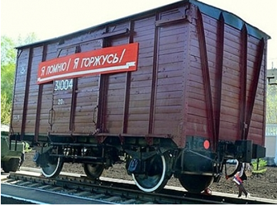
Практика позволила объединить жителей города всех национальностей в сборе материала, экспонатов музея, составлении экспозиций, а серия проведенных мероприятий (конкурсы, квесты, встречи
с историками), помогла вовлечь молодежь Рузаевки в изучение истории своего города в годы Великой Отечественной войны. Несколько человек стали «народными экскурсоводами»
и включились в процесс изучения истории на профессиональном уровне.
За время работы вокруг команды проекта сложился круг историков
и краеведов – любителей и профессионалов. У музея появилась эмблема,
в едином стиле оформлена группа проекта, сувенирная продукция, футболки.
Музей стал лауреатом Всероссийского конкурса на лучшую экспозицию о трудовом и боевом подвиге советского народа в годы Великой Отечественной войны, что дало ему статус общественного филиала музея Победы.
В рамках празднования 75-летия Победы в Великой Отечественной войне, в целях сохранения исторической преемственности поколений, воспитания бережного отношения к историческому прошлому и настоящему России, формирования духовно-нравственных и гражданско-патриотических качеств личности в Рузаевском муниципальном районе организованы многочисленные акции, конкурсы, мастер-классы, виртуальные кинозалы, онлайн-выставки детских рисунков. Все мероприятия проходили
в современных форматах, пробуждая интерес к изучению истории страны, района, города.
С 2015 г. на территории городского поселения Рузаевка открыт
и функционирует музей военной техники под открытым небом, в котором представлена техника не только времен войны, но и используемая в настоящее время. 13 боевых машин установлено в сквере 40-летия Победы. В экспозиции собраны разные военные образцы: от танков до пушек. Возле каждого экспоната установлена табличка с названием и техническими характеристиками. Помимо боевых машин времён ВОВ здесь есть
и современная техника. Однако центральное место в музее под открытым небом занимает не оружие, не танки и миномёты, а обычный вагон-теплушка — двухосный вагон, созданный на основе крытого товарного вагона, предназначенного для перевозки людей и животных. Именно на нём во время войны перевозили эвакуированных, а солдаты уезжали на фронт
и возвращались назад победителями.

Русские Янгуты (Иркутская область)

В состав муниципального образования Русские Янгуты входят пять населенных пунктов, один из которых называется деревня Прохоровка. В этой деревне живут в основном внуки и правнуки переселенцев с Украины
и из Белоруссии. Сегодня численный состав прохоровчан – чуть более
250 человек. Народ многонациональный и очень дружный, со своими обычаями и традициями.
Более 30 лет назад, когда ещё существовал колхоз, жители деревни Прохоровка на сходах и общих собраниях поднимали вопрос об отсутствии
в деревне мемориала памяти павших в годы Великой Отечественной войны,
о том, что нет места, куда 9 мая можно прийти и поклониться землякам, защищавшим Родину от фашистов. Но до 2018 года всё оставалось на уровне слов. Летом 2018 года инициативной группой, старостой деревни, советом ветеранов муниципального образования и главой был выбран и оформлен
в муниципальную собственность участок для возведения мемориального комплекса.
В феврале 2019 года на очередном общем собрании жителей деревни Прохоровка, староста, обсудив и согласовав заранее проект и смету
с администрацией, представил сельчанам проект. Денежных средств
из программы «Народные инициативы» хватало только на самое необходимое, строить было предложено своими силами. Уже в июне начались первые строительные работы. Опрос жителей показал, что все были очень рады такому решению, особенно хорошо приняла эту идею молодежь. К земляным работам привлекалась тяжелая техника фермеров и индивидуальных предпринимателей. Основание пола бетонировали вручную, сами обустроили основание для мемориальных плит. Более 40 человек приняли участие в этой работе, было задействовано 7 единиц техники. 21 июля 2019 г. мемориал был готов. Однако в ходе обсуждений выяснилось, что без имен участников Великой Отечественной войны мемориал ещё «сырой». Общим решением запланировали, а летом 2020 года осуществили установку стел с именами погибших и вернувшихся, но уже ушедших ветеранов. Для составления списков была проведена большая и кропотливая работа, велась переписка
с военкоматом, сверялись с местными жителями, чтобы ни одного героя
не забыть.
9 мая 2020 г. местные жители несли цветы к долгожданному мемориалу и многие пожилые плакали от скорби и радости одновременно,
что такое святое место наконец-то обустроено. Есть кому поклониться
в благодарность за мирное небо для детей и внуков. Торжественное открытие провели 9 мая 2021 г. Теперь этот мемориал – главная достопримечательность не только в деревне Прохоровка, но и во всём муниципальном образовании. Жители деревни долго ждали торжественного открытия памятника, хотелось устроить по этому случаю настоящий праздник. Инициатива провести тематический автопробег была за местной администрацией, а совет ветеранов, школьный совет и инициативные жители быстро поддержали такую идею.
В автопробеге и открытии памятника приняло участие больше 350 человек
и 30 единиц техники.
Открытие памятника в небольшой, но многонациональной деревне Прохоровка муниципального образования «Русские Янгуты» – особо значимое событие в жизни всего Осинского района. Это не просто дань памяти погибшим, а еще и воспитание патриотизма в молодёжной среде, урок мужества и славы для юного поколения. Наш долг и долг будущих поколений – сохранить память о минувшей войне, невосполнимых потерях и страданиях, а главное укрепить межнациональный мир и согласие в своем родном поселении.

Озерское сельское поселение (Липецкая область)

Приоритетным направлением работы, требующим особого внимания, является сохранение исторической памяти о подвиге наших предков в период Великой Отечественной войны, развитие межкультурной и духовной общности народов, проживающих на территории Озёрского сельского поселения Тербунского района Липецкой области.
Целью практики является визуализация подвига многонационального советского народа, воевавшего, в том числе на Тербунском рубеже, донесение важности единства людей разных национальностей в борьбе
с фашизмом и завоевании общей Победы.
Практика представляет собой площадку межкультурного диалога,
в основе которой лежат межнациональные идеи патриотизма.
При реализации практики организаторы ставят перед собой следующие задачи:
– сохранение памяти о героях разных национальностей в их совместном подвиге и общем вкладе во имя единой Победы;
– вовлечение населения сельского поселения Озёрский сельсовет
в работу по изучению событий, происходивших на Тербунском рубеже;
– проведение комплекса мероприятий, посвящённых государственным праздникам, пропагандирующих общегосударственное единство народов
и наций при достижении единой цели;
– формирование у населения сельского поселения навыков межнационального общения, терпимости к иному образу жизни, мнению, поведению, ценностям.
Задачи практики решаются посредством реализации комплекса мероприятий.
На территории сельсовета в 2014 году открыт военно-мемориальный комплекс «Тербунский рубеж». «Тербунский рубеж» – это музей
под открытым небом, ежегодно прирастает новыми объектами показа, образуя единый ансамбль. В 2017 году ему было присвоено почётное звание «Рубеж воинской доблести».
В рамках празднования Дня Победы 9 мая 2019 г. открыт бюст дважды Героя Советского Союза маршала И.Х. Баграмяна. Участие в торжествах приняли представитель главы Чеченской Республики Рамзана Кадырова
в Липецкой области А. Хакимов и руководитель армянской диаспоры
в Липецкой области А. Казаров.
В период 2014-2019 гг. мемориальный комплекс посетило около 25 000 туристов. «Тербунский рубеж» регулярно посещают представители национальных диаспор Липецкой области. Так, в 2018 году комплекс посетили представители Липецкой региональной еврейской национально-культурной автономии, местной религиозной организации мусульман Липецкой области «Ислам48», армянской диаспоры, Башкирского центра национальной культуры «Ак тирмэ».
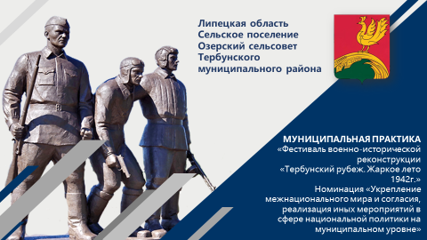
В братской могиле на «Тербунском рубеже» перезахоронены останки 230 советских воинов, среди которых останки Мингалеева Нурми, 1916 года рождения, уроженца Дзым-Юлдузского района Татарской АССР, павшего смертью храбрых на тербунской земле; Сапего Иосифа Васильевича, белоруса, уроженца Витебской области; Львова Тимофея Леонтьевича, уроженца Татарской АССР, г. Казань и других воинов.
Эти факты ещё раз подтверждают, что на тербунской земле плечом к плечу сражались воины разных национальностей и все боролись за свободу нашей Родины.
В 2019 году на «Тербунском рубеже» прошло закрытие областной «Вахты Памяти», в котором приняли участие поисковые клубы из двух регионов. В рамках мероприятия прошло перезахоронение останков советских воинов, торжественное открытие установленного при содействии Общероссийской общественно-государственной организации «Российское военно-историческое общество» и администрации Тербунского района памятника коленопреклонённого солдата.
Благодаря тесной работе с поисковым отрядом «Патриот» города Воронежа, местные жители - постоянные участники «Вахты Памяти», проходящей близ деревни Перекоповка Семилукского района Воронежской области, военно-исторической реконструкции «Лето 1942 года. Дон в огне», проходящей близ базы отдыха «Донгор» Воронежской области.
На территории нынешнего Тербунского района в ожесточённых боях принимала участие 112 Башкирская кавалерийская дивизия. В деревне Лобановка героически погиб командир 294 кавалерийского полка Гарей Абдуллович Нафиков.
Башкиры оставили след не только на арене военных действий,
но и в мирной жизни. Местная жительница Антонина Дмитриевна бережно хранит рецепт пшеничного башкирского хлеба, переданного в годы войны
её родителям воинами 112 Башкирской кавалерийской дивизии. Озёрцы
из поколения в поколение передают искусство игры на курае, башкирском национальном инструменте.
С 2012 года ведётся большая работа по сохранению межнациональных и культурных связей между Тербунским районом Липецкой области
и Миякинским районом Республики Башкортостан – Родины 112 Башкирской кавдивизии. Гости из Башкирии неоднократно посещали военно-мемориальный комплекс «Тербунский рубеж», в 2015 году установили стелу на месте гибели Г.А. Нафикова. Миякинская делегация неоднократно приезжала в Тербунский район с культурной программой, делегация из Тербунского района в 2013 году участвовала в сабантуе в Миякинском районе Республики Башкортостан.
Самым масштабным мероприятием года является фестиваль военно-исторической реконструкции «Тербунский рубеж. Жаркое лето 1942 года». Местные жители принимают самое активное участие в подготовке площадки, организации аутентичного лагеря реконструкторов. В течение всего календарного года именно местные жители обеспечивают сохранность площадки, её инфраструктуры.
Организованная площадка для проведения фестиваля военно-исторической реконструкции «Тербунский рубеж. Жаркое лето 1942 года» занимает площадь более 2га. На время проведения фестиваля на её территории разворачивается военно-историческая реконструкция, а также организуются фестивальные тематические площадки. Фестиваль представляет собой интерактивное двухдневное мероприятие.
В первый фестивальный день проходит концертная программа в стиле времён Великой Отечественной войны, организованная силами реконструкторов и местных жителей. С каждым годом растёт многообразие творческих номеров. Активно принимают участие представители национальностей, проживающие на территории сельского поселения.
С большим удовольствием местные жители участвуют в показе мод
40-х годов, а также в ретро-дискотеке. Представители национальностей демонстрируют свои костюмы с поправкой на условия участия в показе (период 40-х годов XX века).
Во второй фестивальный день разворачивают работу фестивальные площадки: выставка военной техники, выставка современного оружия, музей под открытым небом, «письма из прошлого», палатка военно-полевого врача, «фотосушка». Работают фотозоны и тир из охолощённого оружия и многое другое.
Центральным событием фестиваля является реконструкция боя
за переправу в селе Озёрки. В ней принимают участие: клуб военной исторической реконструкции г. Воронеж «Патриот», клубы из Липецка, Губкина, Белгорода, Курска, Россоши, Орла, республики Башкортостан, Бреста (республика Беларусь). В реконструкции задействуется боевая техника - уникальные выставочные образцы времён Великой Отечественной войны, которые теперь можно увидеть лишь в музеях или на подобных мероприятиях. Это мероприятие позволяет представить визуальную картину произошедшего, гости могут увидеть военную форму солдат и офицеров Советской и немецкой армий, боевую технику и оружие, проникнуться настроением победы
над врагом. По завершении «боя» у зрителей есть возможность сфотографироваться с участниками реконструкции и на фоне техники, пообщаться с представителями военно-исторических клубов.
Военно-исторические фестивали и реконструкции являются инструментом для воссоздания значимых событий прошлого, наглядно демонстрируют зрителям героизм и самоотверженный труд их участников.
Историю Великой Отечественной войны 1941–1945 гг. должны знать все. Перед страшной бедой, перед нашествием врага отступают мелкие национальные разногласия, и только взаимопомощь, единство помогают выстоять в борьбе с захватчиками.
Фестиваль «Тербунский Рубеж. Жаркое лето 1942 г.» стал одним
из наиболее ярких событий в Липецкой области.

